Stiri 27-29 noiembrie 2021, a doua parte
Selgros a donat peste 28.000 de porţii de mâncare caldă cadrelor medicale din prima linie , Publicitate , 29.11.2021
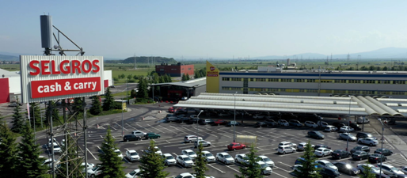
29 noiembrie 2021 - Selgros Cash & Carry continuă să se implice în sprijinirea cadrelor medicale care se află în prima linie de luptă împotriva SARS-CoV-2, compania donând peste 28.000 de porţii de mâncare caldă celor care îngrijesc pacienţi COVID-19.
Peste 2.000 de porţii au ajuns zilnic în perioada 15 – 28 noiembrie în 20 spitale din ţară. Acţiunea s-a desfăşurat la nivel naţional, în toate oraşele în care există magazine Selgros. Printre beneficiari s-au numărat: Spitalul Municipal Aiud, Spitalul Judeţean de Urgenţe Bistriţa, Spitalul Clinic de Pneumoftiziologie Braşov, Spitalul Universitar Bucureşti, Spitalul Clinic de Boli Infecţioase Cluj-Napoca, Spitalul Clinic Judeţean de Urgenţă Sf. Spiridon Iaşi, Spitalul Clinic de Boli Infecţioase şi Pneumoftiziologie Victor Babeş Craiova.
Retailerul continuă astfel campania de responsabilitate socială „Din Pasiune pentru OAMENI”, din care a făcut parte recent şi evenimentul desfăşurat sub egida competiţiei Arena Bucătarilor în cadrul căruia Selgros a donat peste 2.000 de meniuri gătite de chefi de renume către persoane şi familii aflate în dificultate din judeţul Braşov.
„În prezent, ne luptăm cu cel mai dur val COVID de până acum, de aceea în această toamnă am extins campania noastră de responsabilitate socială la nivelul tuturor oraşelor în care suntem prezenţi. Ne exprimăm recunoştinţa faţă de cadrele medicale şi faţă de eforturile lor, mai ales având în vedere că sunt sub presiune de aproape doi ani. Selgros rămâne alături de comunităţile din care face parteşi suntem fericiţi să contribuim la a le face viaţa mai uşoară celor care luptă pentru viaţa semenilor noştri”, a declarat Robert Hellwagner, CEO Selgros România.
Acţiunea a fost sprijinită de partenerii Selgros: Smithfield România, Clas Interprod, Sole Mizo România, AAylex Distribution şi Makedonia Food.
Campania „Din Pasiune pentru OAMENI” a început în primăvara anului 2020, în cadrul acesteia Selgros donând 25.000 de porţii de mâncare pe lună cadrelor medicale şi a angajaţilor MAI din Bucureşti, Craiova, Timişoara, Baia Mare, Cluj-Napoca, Suceava şi Braşov.
Unul dintre cei mai importanţi jucători din retail, Selgros Cash & Carry se adresează atât profesioniştilor din HoReCa, cât şi revânzătorilor şi consumatorilor finali. Compania sărbătoreşte în acest an 20 de ani de prezenţă pe piaţa din România.
Peste 2,1 milioane de români - persoane fizice sau juridice - deţin un card activ Selgros, care le permite să beneficieze de o gamă largă de oferte speciale şi să aleagă din peste 50.000 de produse dedicate profesioniştilor şi pasionaţilor de bunătăţi. Clienţii noi persoane fizice pot obţine cardul Selgros pe loc, la Biroul de Informaţii Clienţi din fiecare magazin, doar în baza unui act de identitate.

VIDEO Un șobolan a traversat prin fața inspectorilor Protecției Consumatorului în timpul unui control la o patiserie din București/ Activitatea societății a fost suspendată 6 luni , 28 Noiembrie 2021 • Andreea Pavel

Un șobolan a traversat prin fața inspectorilor Protecției Consumatorului în timpul unui control la o patiserie din București, conform unei înregistrări video transmise de Autoritatea Națională pentru Protecția Consumatorului (ANPC).
Societatea a fost amendată cu 20.000 lei, aproximativ 300 de kilograme de produse au fost retrase definitiv de la vânzare, iar activitatea societății a fost suspendată 6 luni.
Controlul inspectorilor a avut loc sub forma unei autosesizări după ce în spațiul public au apărut imagini cu un șobolan pe rafturile patiseriei.
Alte deficiențe care au mai fost constatate de comisarii ANPC, conform comunicatului transmis de instituție, au fost utilizarea unor grătare cu rugină și vopsea exfoliată, neigienizate, existența unor pereți neigienizați, în zona de gătire, cu strat grosier de grăsimi și arsuri, tavan cu exfolieri, nerespectarea temperaturilor de păstrare a produselor alimentare în agregatul frigorific, materiiile prime fiind depozitate la +15 grade Celsius, lipsa identificării datei limită de consum, la toate produsele existente în spațiul de lucru, lipsa informării cu privier la prezemța factorilor alergeni din produse.
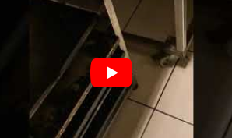 https://youtu.be/QBami4Lxuxo
Comunicatul ANPC
În urma unei apariții în spațiul public a unor imagini cu un șobolan în rafturile unei patiserii, Autoritatea Națională pentru Protecția Consumatorilor (ANPC) s-a autosesizat și, în seara zilei de 28 noiembrie 2021, echipe de control ale Comisariatului București, coordonate de președintele ANPC, Mihai Culeafă, au efectuat un control la S.C. Lux Pan Pancor S.R.L., cu punctul de lucru în Șos. Pantelimon, nr. 258, din sectorul 2 al Capitalei, locul de unde proveneau imaginile.
Deficiențele constatate de comisarii ANPC au fost:
– prezența unei rozatoare (șobolan viu), în incinta unității
– utilizarea unor grătare cu rugină și vopsea exfoliată, neigienizate,
– existența unor pereți neigienizați, în zona de gătire, cu strat grosier de grăsimi și arsuri, tavan cu exfolieri,
– nerespectarea temperaturilor de păstrare a produselor alimentare în agregatul frigorific, materiiile prime fiind depozitate la +15 grade Celsius,
– lipsa identificării datei limită de consum, la toate produsele existente în spațiul de lucru,
– lipsa informării cu privier la prezemța factorilor alergeni din produse.
În urma controlului, operatorul economic a fost sanctionat cu amendă contravențională, în valoare de 20.000 lei, la care s-au adăugat următoarele măsuri complementare:
- retragerea definitivă de la comercializare a produselor alimentare aflate în unitate, în timpul controlului (aproximativ 300 kg)
- oprirea temporară a prestării serviciilor patiseriei
- propunerea suspendării activității pe o durată de cel mult 6 luni.

DIVERSE

Vedeta” de la oi, așa-zisul Ghiță Ciobanul, denunțător la DNA. 12 persoane trimise în judecată , 26 noiembrie 2021
Istoria cu „vedeta” de la oi Ghiță Ciobanul și denunțurile lui la DNA, începută în 2020, a intrat într-o nouă etapă, ajungând în sfârșit la faza pe tribunal.
12 fermieri, medici veterinari și ingineri zootehniști au fost trimiși în judecată de DNA pentru că ar fi vrut să fraudeze fondurile europene pe baza unor acte false privind rasa oilor pe care le dețin, se anunță comunicat al instituției anticorupție transmis vineri.
După cum Agro TV a mai scris aici, unul dintre denunțători este Gheorghe Dănulețiu, cunoscut publicului drept Ghiță Ciobanul, care în dosar are calitatea de martor.
„Procurorii din cadrul Direcției Naționale Anticorupție – Serviciul teritorial Timișoara au trimis în judecată, în stare de libertate și sub control judiciar, 12 inculpați (crescători de ovine, medici veterinari, ingineri zootehniști etc.), pentru încercarea de fraudare a fondurilor europene pentru zootehnie, prin folosirea de certificate falsificate de atestare a unei rase de ovine. Cei 12 inculpați au fost trimiși în judecată pentru următoarele infracțiuni: tentativă la folosirea sau prezentarea cu rea-credință de documente ori declaraţii false, inexacte sau incomplete, dacă fapta are ca rezultat obţinerea pe nedrept de fonduri europene (săvârșite sub diferite forme de participație); luare de mită; fals intelectual, fals în înscrisuri sub semnătură privată; falsificare a înscrisurilor în certificatele zootehnice sau în alte evidențe oficiale (din Legea zootehniei nr. 32/2019)”, se arată în comunicatul DNA.
În rechizitoriul din ceea ce presa a numit dosarul „Ghiță Ciobanul”, procurorii anticorupție au reținut, în esență, următoarele:
„Cercetările în prezenta cauză au vizat modalitatea frauduloasă prin care mai mulți crescători de animale ar fi încercat să obțină fonduri europene nerambursabile de la Agenția de Plăți și Intervenție pentru Agricultură (APIA), în cadrul schemei de Sprijin Cuplat Zootehnic (SCZ)-campania 2021, care are în vedere tocmai încurajarea procesului de ameliorare a rasei de ovine Țurcană pe teritoriul României, în acord cu strategia promovată la nivelul statelor membre UE.
Concret, în anii 2020 şi 2021, cinci dintre inculpați ar fi intrat în posesia unui număr de 58 de certificate zootehnice care ar fi fost emise pe baza unor înscrisuri falsificate de medicii veterinari David Alin Cătălin şi Dănescu Constantin Ionuţ, de inginerul zootehnist Pascariu Lucian şi de controlorul implicat în culegerea datelor genetice şi performanţelor ovinelor implicate în procesul de ameliorare a rasei de ovine Ţurcană. Documentele respective, emise de o asociație de crescători de ovine din județul Hunedoara, care gestionează, la nivel național, Registrul Genealogic al rasei de ovine Țurcană, atestau că cele 58 de ovine, masculi, sunt animale de rasă pură, cu toate că animalele nu existau în realitate”, se mai precizează în comunicatul transmis de DNA.
Procurorii anticorupție mai arată în rechizitoriu că inculpatul Pascariu Lucian ar primit de la unul dintre cei cinci inculpați suma de 2.000 lei, pentru „ajutorul” acordat.
„Ulterior, certificatele respective ar fi fost vândute (900-1.000 lei/bucată) împreună cu mijloacele oficiale de identificare (crotalii) unor fermieri de pe raza județelor Timiș, Arad și Caraș-Severin care le-au folosit în relația cu A.P.I.A pentru a dovedi îndeplinirea condiţiei necesare de obținere a fondurilor nerambursabile (un berbec cu certificat zootehnic la un număr de 35 de femele ovine). În realitate, fermierii nu aveau în exploataţie astfel de animale de reproducţie de rasă pură Ţurcană”, se mai arată în comunicatul DNA
Dosarul a fost trimis spre judecare la Tribunalul Timiș cu propunerea menținerii măsurilor preventive și asigurătorii dispuse în cauză.
Utilaje furate – depistate în vama Borș când se încerca introducerea lor în țarăagrointeligenta.ro - 29 noiembrie 2021 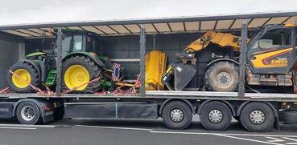 Utilaje furate din străinătate, din Italia, mai exact, au fost depistate de vameșii din vama Borș II.
Vameșii din Punctul de trecere a frontierei Borș II au prins un român care încerca să introducă în țară un tractor și un utilaj, ambele raportate ca fiind furate.
Mașina pe care erau încărcate cele două utilaje era înmatriculată în România, arată oficialii poliției care anunță că depistarea transportului a avut loc vineri, pe 26 noiembrie.
”La data de 26.11.2021, la Punctul de Trecere a Frontierei Borș II, s-a prezentat pentru efectuarea formalităţilor de frontieră un cetăţean român, conducând un automarfar înmatriculat în România. Acesta transporta în semiremorcă un tractor marca John Deere și un utilaj de construcții marca Dieci”, transmite comisar de poliție. Loredana Chifor.
În urma verificărilor specifice efectuate s-a constatat faptul că tractorul și utilajul de construcții figurează în bazele de date ca bunuri căutate pentru confiscare, alerte introduse de către autorităţile italiene.

UNIUNEA EUROPEANA
Taxă pentru importurile de legume și de fructe din afara UE. Un europarlamentar a făcut propunerea! Mircea Olteanu - 29 noiembrie 2021
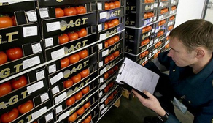 Taxă pentru importurile de legume și de fructe care intră în UE. Europarlamentarul spaniol Clara Aguilera a afirmat că Politica Agricolă Comună (PAC) ar trebui completată cu un tarif verde pentru importurile de produse agricole, similar cu taxa vamală pe CO2 pe care Comisia Europeană intenționează să o impună pentru aluminiul și oțelul provenit din țări extracomunitare.
Aguilera a declarat, într-un interviu acordat publicației Efeagro, că aprobarea noii Politici Agricole Comune (PAC) va duce la o creștere a „importanței” agriculturii în cadrul politicii comerciale a Uniunii Europene și mecanismului de ajustare la frontieră a emisiilor de dioxid de carbon (CBAM), relatează portalul de știri agroinformacion.com.
Potrivit eurodeputatei spaniole, acordul final privind noua Politică Agricolă Comună, ratificat de Parlamentul European după trei ani și jumătate de negocieri, este „rezonabil de bun”, dar a precizat că rămâne de rezolvat problema modului prin care se va asigura faptul că importurile agricole vor îndeplini cerințe identice cu produsele din UE.
Politica Agricolă Comună (PAC) „îndeplinește condițiile potrivite pentru a sprijini fermierii din 2023 până în 2027”, a mai afirmat Aguilera, referindu-se la regulamentul care, printre alte modificări, crește primele pentru practicile agricole ce protejează mediul.
Totuși, această politică „nu este suficientă” pentru a garanta profitabilitatea producătorilor agricoli și pentru a reechilibrarea poziția fermierilor față de alte elemente ale lanțului alimentar (industria alimentară sau supermarketuri), a precizat Aguilera, care face parte din comisiile pentru Agricultură și Pescuit ale Parlamentului European (PE).
Protejarea standardelor sociale și de mediu ale Europei
Aguilera a explicat că socialiștii din PE au propus un amendament ce prevede includerea agriculturii în mecanismul de ajustare la frontieră a emisiilor de dioxid de carbon (CBAM), pe care Comisia Europeană intenționează să-l introducă pentru energia electrică, aluminiul, oțelul și fierul importat din țări extracomunitare cu reglementări mai puțin stricte în ceea ce privește politicile de limitare a emisiilor de gaze cu efect de seră.
Eurodeputata a precizat că propunerea sa de tarif verde nu implică bariere tarifare sau fitosanitare, ci ar fi un mecanism de conservare a producții interne și de garantare că cei care vând în UE vor respecta același cerințe sociale cu cele pe care trebuie să le îndeplinească fermierii europeni.
„Dacă se are în vedere un mecanism de ajustare pentru anumite sectoare, de ce nu se poate studia un tarif verde pentru produsele agricole? Am spune Marocului, Africii de Sud sau tuturor celor care vor să vândă în UE că «dacă nu folosiți standardele noastre în plan social sau de mediu, va trebui să plătiți la frontieră»” a afirmat eurodeputata spaniolă, care a menționat că printre cerințele solicitate se numărară reducerea utilizării pesticidelor.
Aguilera și-a exprimat opinia că, în condițiile în care se dezbate introducerea acestei măsuri de protecție în cazul importurilor de produse metalice, este timpul să ne gândim „de ce în unele sectoare da și în altele, ba?”
Dincolo de liniile principale privind subvențiile, Aguilera subliniază că normele privind reglementarea pieței introduse de noua politică agricolă îmbunătățesc situația în unele sectoare, precum domeniul viticol – datorită extinderii autorizațiilor viticole sau etichetării – sau apicultura.
Noua Politică Agricolă Comună include îmbunătățiri pentru organizații și lărgește posibilitatea de autoreglementare care până acum era permisă doar în sectorul lactatelor, a adăugat Aguilera.
Proteste în sectorul agricol din Spania
În ceea ce privește protestele din sectorul agricol spaniol, eurodeputata s-a declarat solidară cu fermierii care protestează din cauza problemei creșterii costurilor pentru motorină sau electricitate.
Ea a subliniat că nu toate sub-sectoarele se confruntă cu această situație, întrucât, de exemplu, la uleiul de măsline, prețurile sunt în acest moment mai mai bune decât în sezoanele precedente.
Pe de altă parte, producătorii de lapte sunt într-o situație „critică”, în condițiile în care costurile de producție se ridică la 40 de eurocenți pe litru, în timp ce unele supermarketuri din Spania vând lapte cu 35 de eurocenți/litru, a afirmat Aguilera, care a subliniat că o astfel de situație este „inadmisibilă”.
Politica Agricola Comuna, supusa reformei. Cum va fi modificat programul de 387 de miliarde de euro? noiembrie 28, 2021
Parlamentul European a aprobat planul de reforma pentru politica agricola, programul de 387 de miliarde de euro, desfasurat intre 2023 si 2027.
Planul de reforma a fost adoptat cu 452 de voturi pentru, 178 impotriva si 57 de abtineri. “Parlamentul European si-a dat acordul pentru noua Politica Agricola a Uniunii Europene.
Aceasta versiune reformata isi propune sa fie mai ecologica, mai corecta, mai flexibila si mai transparenta”, anunta Parlamentul UE intr-un comunicat postat pe site-ul propriu.
Potrivit Parlamentului European, noua Politica Agricola Comuna (PAC) prevede inasprirea masurilor de protejare a biodiversitatii si adera la legile si angajamentele UE in domeniul mediului inconjurator si protejarii climei.
“Statele membre vor fi obligate sa asigure ca cel putin 35% din bugetele pentru dezvoltare rurala si cel putin 25% din platile directe vor fi alocate masurilor de protejare a mediului si climei”, precizeaza Parlamentul European.
Planul de reforma a fost adoptat cu 452 de voturi pentru, 178 impotriva si 57 de abtineri. “Parlamentul European si-a dat acordul pentru noua Politica Agricola a Uniunii Europene.
Aceasta versiune reformata isi propune sa fie mai ecologica, mai corecta, mai flexibila si mai transparenta”, anunta Parlamentul UE intr-un comunicat postat pe site-ul propriu.
Potrivit Parlamentului European, noua Politica Agricola Comuna (PAC) prevede inasprirea masurilor de protejare a biodiversitatii si adera la legile si angajamentele UE in domeniul mediului inconjurator si protejarii climei.
“Statele membre vor fi obligate sa asigure ca cel putin 35% din bugetele pentru dezvoltare rurala si cel putin 25% din platile directe vor fi alocate masurilor de protejare a mediului si climei”, precizeaza Parlamentul European.

Cultura tomatelor, vitregită în Europa; printre cauze: bolile și dăunătorii și explozia prețurilor la energie; prețul roșiilor românești, cel mai mic din Uniunea Europeană, lantulalimentar 2021-11-27 3
Virusul ToBRV ( virusul fructelor brun rugozate de tomate ) face ravagii în Italia, Olanda și Belgia. Producătorii de tomate din Olanda au înregistrat 29 de focare, iar cei din Belgia , 12 focare. Din cauza distrugerilor, ei s-au reorientat către alte specii de legume, cum ar fi castravetele și dovlecelul, notează publicația freshplaza.com.
ToBRV este activ și în fermele de tomate din Italia. Publicația hortidaily.com informează că din cauza acestui virus, producătorii de răsaduri au redus oferta cu 50% sau chiar 70%, pentru soiurile cultivate în sere în timpul lunilor de iarnă.
Cultivatorii de tomate spanioli se confruntă și cu atacuri ale insectei Tuta absoluta, care lovește în Almeria, polul legumiculturii spaniole. Acestor atacuri li se adaugă și alți factori negativi, cum ar fi costuri de producție ridicate și concurența mărfurilor mai ieftine sosite din Maroc, fapt care duce la o scădere estimativă a suprafeței cultivate cu tomate cu 3%, din cele 8400 ha. Spania înregistrează în ultimii ani o reducere a suprafeței totale cultivate cu roșii pentru consum: 22.100 ha în 2020, 23.300 ha în 2019, 25.000 ha, în 2018, 26.200 ha în 2017.
Italia, în 2020, a crescut ușor suprafața cultivată, de la 17.300 ha, la 17.400 ha. În 2015, a atins un vârf de 25.500 ha. Olanda își menține constantă suprafața națională: în jur de 1800 ha pe an.
Creșterea prețurilor la energie crează probleme majore fermierilor din Olanda și Belgia care, în timpul iernii, cultivă roșii în sere cu lumină artificială de tip LED. Instalațiile de iluminat sunt deja funcționale, contoarele înregistrează consumul. Obligați să achite un preț mai mare pentru energie, producătorii vor crește la rândul lor prețurile în piață, pentru a-și acoperi costurile de producție, dar acest fapt nu garantează succes în vânzări. În consecință, unii fermieri au ales să reducă consumul de gaz și electricitate ( reducând astfel și ritmul de creștere a plantelor ) sau să stingă lumina în sere, așteptând o scădere a prețurilor la energie.
Necazurile legumicultorilor olandezi au dus la o scădere a volumului de marfă livrată pe piața germană. Spaniolii au prins momentul și au săltat oferta, dar, ce să vezi? Din cauza temperaturilor scăzute, consumatorii germani nu mai au apetit mare pentru tomate, ingredientul ideal în sezonul cald pentru o salată de vară reușită. Așa că piața germană e plină cu tomate spaniole pe care nemții nu se înghesuie să le cumpere. Valul 5 al pandemiei Covid-19 îi ține pe clienți în case, un motiv în plus ca vânzările să nu meargă strună.
Prețul tomatelor la nivelul Uniunii Europene a fost în octombrie de 154 euro/100 kg. În Spania, 127 euro/100 kg. În Franța 194 euro/100 kg. În Italia 180 euro/100 kg și în Olanda 124 euro/100 kg.
Cel mai mare producător european a fost în 2020, Italia, cu aproape 6.300.000 t, urmată de Spania, cu aprox. 4.300.000 t. În graficul prezentat de Observatorul european al pieței tomatelor este observabilă o scădere a producție de roșii spaniole cu aprox. 700.000 t, față de 2019.
Producția de tomate în România a fost în 2020 de 441.000 tone. Roșiile românești sunt cele mai ieftine din Uniunea Europeană, media sezonului 2021 fiind 59,48 euro/100 kg. Fermierii români au cultivat în 2020 o suprafață totală de 23.500 ha. În 2019, 23.800 ha, în 2018, 23.000 ha, în 2017, 22.200 ha, în 2016, 22.700 ha. Vârful a fost atins, în utlimii zece ani, în 2011, 31.600 ha.

Criza energetică din Europa se va agrava la iarnă, noiembrie 29, 2021 Preţurile la energie în Europa au doborât record după record încă înainte de venirea iernii şi această criză se va agrava pe măsură ce temperaturile vor începe să scadă, transmite Bloomberg.
Luna trecută creşterea preţurilor la electricitate a forţat unele companii britanice să îşi reducă producţia şi să solicite ajutorul statului, un exemplu la ceea ce ar putea să se întâmple în întreaga Europă tocmai în momentul în care apare o nouă variantă de coronavirus. Pentru guvernele din regiune aceasta ar putea însemna tensiuni cu ţările vecine care vor încerca să îşi asigure aprovizionarea proprie, iar pentru gospodării ar putea însemna o situaţie în care li se cere să consume mai puţină energie şi chiar să se pregătească pentru întreruperi în aprovizionare, notează Agerpres.
Problema este că nu se întrevede nicio soluţie dinspre partea de ofertă, având în vedere că exportatorii precum Rusia livrează doar ceea ce dispun în prezent, iar Qatarul spune că produce la capacitate maximă. În acest condiţii, industria energetică este nevoită să se bazeze pe „distrugerea cererii”, susţine Fabian Roenningen, analist la Rysted Energy.
„Am văzut deja acest lucru în ultimele luni şi, în multe industrii, cel mai probabil va continua şi se va agrava. În condiţiile actuale de pe piaţă pentru mulţi jucători nu este profitabil să opereze”, apreciază Roenningen.
Pentru Franţa, a doua mare economie a Europei, riscurile sunt deosebit de mari. Posibilitatea unui val de ger în ianuarie şi februarie creează un motiv de îngrijorare pentru operatorul reţelei naţionale de transport a energiei electrice. Disponibilitatea centralelor nucleare, coloana vertebrală a sistemului energetic naţional din Franţa, este una redusă după ce pandemia a amânat lucrările de mentenanţă la unele reactoare, a subliniat operatorul într-un raport publicat săptămâna aceasta.
Preţurile la electricitate sunt deja la un nivel apropiat de record pe măsură ce un val de frig se apropie de Franţa şi este aşteptat să se extindă luni, când cererea de electricitate va creşte odată cu începutul săptămânii de lucru.
Iarna trecută operatorul de reţea a cerut gospodăriilor să utilizeze mai puţină electricitate în momentele de vârf şi de asemenea a activat unele clauze de diminuare a cererii din contractele încheiate cu producătorii, atunci când situaţia s-a agravat. Următorul pas ar fi reducerea tensiunii de-a lungul reţelei şi, în ultimă instanţă, ar recurge la introducerea unor întreruperi în aprovizionare de până la două ore pentru fiecare regiune. Toate acestea însă ar avea loc înaintea alegerilor prezidenţiale de anul viitor.
Franţa este şi un important exportator de electricitate în ţările vecine, ceea ce înseamnă că efectele unei eventuale crize s-ar resimţi şi în Germania, Spania, Italia şi Marea Britanie. Potrivit analiştilor, luni cererea maximă de electricitate ar putea ajunge la 79,6 Gigawaţi, sub recordul de 102 Gigawaţi atins în luna februarie 2012.
Însă situaţia de la începutul sezonului de iarnă actual este agravată de creşterea explozivă a preţului gazelor naturale. Stocurile de gaze naturale sunt la un nivel mai redus decât de obicei şi se epuizează mai rapid. Analiştii au avertizat că depozitele de gaze ar putea să coboare la zero în iarna aceasta dacă temperaturile reduse vor stimula cererea.
În aceste situaţii întreruperile în aprovizionare sunt posibile, avertizează Jeremy Weir, director general la firma elveţiană de trading cu materii prime Trafigura Group.
„Dacă temperaturile în Europa vor fi extrem de reduse nu va exista o soluţie uşoară pe partea de ofertă, va fi nevoie de o soluţie pe partea de cerere”, susţine şi Adam Lewis, partener la firma de trading Hartree Partners LP.
Pe partea de ofertă, crucială va fi următoarea mutare a Rusiei. Preşedintele Vladimir Putin a semnalat că va ajuta Europa cu mai multe livrări pentru a stabiliza piaţa, dar deşi livrările ruseşti şi-au revenit după un început modest în noiembrie, eele sunt totuşi inferioare comparativ cu cele de anul trecut. Cât de multe gaze va trimite Rusia în luna decembrie Europei rămâne un mister şi mai mare.
Uniunea Europeană dispune de un aşa numit principiu al solidarităţii care ar trebui să împiedice orice stat să blocheze exporturile de electricitate şi gaze şi să lase alt stat membru să se confrunte cu dificultăţi în aprovizionare, în special când este vorba de consumatorii casnici. Însă această solidaritate nu a fost testată niciodată într-o situaţie de criză de amploare. În luna februarie 2018 când un val de frig, denumit „Beast from the East”, a lovit Europa a fost aproape de finalul sezonului de încălzire. În acest an este posibil ca şi un fenomen meteo mai puţin sever să aibă un impact similar.
„Asta arată cât de expusă este sistemul energetic european la volatilitatea preţurilor materiilor prime. Pe termen scurt, nu putem face mare lucru”, spune Fabian Roenningen.

Proiect de ordine de zi - Luni, 29 noiembrie 2021 - Marţi, 30 noiembrie 2021 - PE700.584v01-00 - Comisia pentru agricultură și dezvoltare rurală 26/11/2021

Sursa : © Uniunea Europeană, 2021 - PE

R MOLDOVA
Ministerul Agriculturii din R. Moldova a pregătit un concept de promovare a produselor autohtone 26 noiembrie 2021, 13:43 de Iurii Botnarenco
Ministerul Agriculturii din R. Moldova a pregătit un concept de promovare a produselor autohtone Ministerul Agriculturii şi Industriei Alimentare are pregătit un concept de program naţional care vizează promovarea produsului autohton în şcoli şi grădiniţe. Despre aceasta a anunţat ministrul agriculturii şi dezvoltării regionale, Viorel Gherciu, într-o conferinţă de presă. Potrivit oficialului, prin acest program vor fi promovate produsele în lanţul alimentar scurt, transmite IPN.
Sunt vizate nemijlocit achiziţiile pentru a asigura şcolile şi grădiniţele cu produse alimentare necesare în alimentarea copiilor. Documentul va fi transmis spre aprobare Guvernului, apoi Parlamentului. Viorel Gherciu a remarcat că anul 2021 nu a fost deloc uşor, însă au fost obţinute recolte înalte la majoritatea culturilor.
Pentru prima dată, au fost recoltate peste 1,5 milioane tone de grâu, peste 800 de mii de tone de floarea soarelui şi se aşteaptă o roadă bogată şi la porumb, de peste 2,5 milioane de tone.
Au fost strânse peste 600 de mii de tone de mere şi peste 315 mii de tone de struguri. În acest an, agricultorii au investit în agricultură peste cinci miliarde de lei, iar Guvernul a venit cu un suport de peste 1,5 miliarde de lei. La Agenţia de Intervenţie şi Plăţi pentru Agricultură (AIPA) au fost depuse peste 8500 de cereri.
Datorită modificărilor legislative, din 2022 de subvenţii vor beneficia şi instituţiile de cercetare, cele cu profil agricol şi asociaţiile utilizatorilor de apă pentru irigare. Ministrul a notat că a fost prelungit proiectul „Livada Moldovei” până în luna mai 2023, fiind disponibile circa 60 de milioane de euro pentru modernizarea sectorului horticol. De anul viitor, se introduce noţiunea de „producător micro”. Astfel, şi cei care au în proprietate o suprafaţă de teren de până la două hectare va putea beneficia de subvenţii, la fel şi producătorii mici cu terenuri până la 10 hectare. T
otuşi, asocierea producătorilor mici şi mijlocii rămâne o prioritate pentru a asigura calitatea şi cantitatea produsului conform cerinţelor pieţei locale şi internaţionale, a subliniat oficialul. Prioritar este şi sectorul zootehnic, pentru dezvoltarea căruia vor fi oferite subvenţii. În ultimii trei ani, şeptelul de animale a scăzut cu 25%, iar producţia de lapte a scăzut cu 14%. Moldova este asigurată cu lapte integral doar în proporţie de 71%, cu carne de pasăre – în proporţie de 68%, cu unt şi caşcaval – 58%.
Cât priveşte sectorul viticol, s-au recoltat 315 mii de tone de struguri, implicit 65 de mii de tone de struguri de masă. Până la 15 noiembrie, s-au exportat peste 30 de mii de tone de struguri din roada anului curent. Strugurii de masă din Republica Moldova au ajuns şi la consumatorii din Canada. Dar piaţa Federaţiei Ruse rămâne prioritară. În sectorul vinificaţiei, în primele opt luni ale anului curent s-au exportat vinuri de 90 de milioane de dolari. Cel mai mult s-a exportat în UE şi CSI. Cele mai importante pieţe de desfacere a vinului moldovenesc sunt România, Cehia, Polonia, Federaţia Rusă, China.
BREXIT
Efectele Brexit: fermierii sunt nevoiti sa extermine porci sanatosi, noiembrie 27, 2021
Dupa criza benzinei, Anglia se confrunta cu o noua situatia critica pe fondul Brexitului, de aceasta data in sectorul abatoarelor.
Angajatorii nu mai pot gasi forta de munca, din cauza noilor restrictii guvernamentale.
In aceste conditii, vanzarea de animale vii a stagnat, iar crescatorii au ajuns in situatia in care sa extermine animale perfect sanatoase, pentru ca nu au posibilitatea de a le valorifica, noteaza BBC.
„Niciodata in istoria acestei tari nu a trebuit sa exterminam animale perfect sanatoase din cauza intransigentei unui guvern care refuza sa accepte lucratori cu abilitatile necesare”, acuza Meryl Ward, care conduce ferma familiei din Lincolnshire. Situatia de astazi „este de neinteles, nebuna”, spune Ward.
Putini muncitori cu experienta ar fi suficienti, a subliniat el, pentru a aborda o problema care pare acum destinata sa conduca la sacrificarea a 120.000 de porci.
Criza din abatoare, unde, conform datelor Asociatiei Nationale a Porcilor, a existat o scadere a personalului de aproximativ 15%, este similara cu cea a benzinei. Exista o penurie de lucratori in Marea Britanie post-Brexit.
Chelnerii, asistentii medicali, zidarii, muncitorii din abatoare si soferii de camioane nu sunt suficienti (noua viza pentru europenii care stiu sa conduca un camion a atras pana acum doar 26 de candidati). Pentru premierul Boris Johnson, care va vorbi maine la conferinta conservatorilor de la Manchester, este gresit sa vorbim despre o criza:
„Lipsa de personal din anumite sectoare va obliga angajatorii sa imbunatateasca salariile si conditiile de munca”. De prea mult timp, afacerile s-au bazat pe imigranti low-cost, a adaugat el.

SPANIA
Spania: Mierea importată din România ar fi, de fapt, din China 27 noiembrie 2021, 23:04 de Anne-Marie Sandu
O asociaţie a fermierilor din Spania acuză faptul că mierea românească importată în magazinele din Spania ar fi de fapt chinezească, informează Digi 24.
Amestecul mierii româneşti cu una mai ieftină creşte profitul producătorilor, spun aceştia. Ceea ce nu este ilegal, potrivit legislaţiei europene, dar trebuie specificat pe etichetă.
„Cunosc toate firmele procesatoare din România, lucrez pe piaţă de 30 de ani, ştiu ce înseamnă amestecarea mierii.
Îţi trebuie utilaje de procesare. Nu se amestecă nici de la doi apicultori mierea foarte uşor fără să ai o temperatură de 25 de grade. Din punct de vedere financiar, nu este rentabil”, susţine Victor Mateş, producător de miere.
Producătorii ar profita de existenţa unei portiţe legislative potrivit căreia amestecul de produse nu este ilegal. Dacă mai mult de 50 la sută din greutatea amestecului final este din ţara noastră, pe etichetă poate fi trecută „origine România”.
Acest amestec poate fi apoi re-amestecat, pe acelaşi principiu. Gustul mierii nu ar fi foarte afectat după amestec, susţin apicultorii. „Este foarte dificil să îţi dai seama olfactiv de calitatea mierii. Legislaţia are o vină foarte mare, fiindcă procesatorii şi cei care ambalează mierea nu sunt obligaţi să pună exact procentul de amestecare.
Consumatorul trebuie informat despre ce consumă”, este opinia apicultorului Mihaly Laszlo Arpad. România se află printre cei mai importanţi producători de miere de albine din Uniunea Europeană, cu aproape 25 de mii de tone pe an. Numai în acest an, 4.000 de tone de miere din România au ajuns pe rafturile magazinelor din Spania.

CUBA

Flori de IE va defila în Cuba de Ziua Naţională a României , S.B. ,
Companii / 29 noiembrie

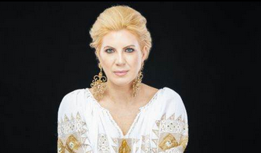
După o perioadă dificilă, în care evenimentele au fost suspendate şi graniţele închise, în acest an, Flori de IE va defila în Cuba, pe 1 decembrie, cu ocazia Zilei Naţionale a României, potrivit unui comunicat remis redacţiei.
"De Ziua Naţională, dupa 18 luni de la ultima defilare internaţională, va avea loc prima prezentare a Flori de IE, de la începutul pandemiei şi până acum, denumită generic "Shine", în Cuba. "Shine" reprezintă lumina care aduce speranţă şi strălucire în sufletele noastre, dorinţa de a merge mai departe, de a ne face cunoscute valorile, tradiţiile şi portul popular în toate colţurile lumii. Cred cu tărie că ia românească este în acest moment cel mai bun ambasador al valorilor româneşti, ea creează punţi şi uneşte inimi, aduce speranţă în suflete. În aceste vremuri dificile, sunt convinsă că defilarea din Cuba va aduce normalitatea şi va creiona speranţă într-o lume nouă: sustenabilă, durabilă şi rezilientă", a declarat Cristina Chiriac, fondatoarea Flori de IE.
Prezentarea costumelor tradiţionale româneşti se încadrează în evenimentul organizat de Ambasada României în Republica Cuba cu ocazia Zilei de 1 Decembrie, moment unic de mândrie naţională şi de promovare a autenticităţii şi unicităţii noastre pe meleaguri străine.
"Sunt deosebit de încântată şi recunoscătoare să pot găzdui, la Havana, prima Recepţie dedicată marcării Zilei Naţionale a României cu prezenţă fizică. După dificultăţile prin care am trecut, putem afirma că celebrăm, la 1 Decembrie 2021, solidaritatea românească regăsită şi un viitor rezilient. Fiind primul meu eveniment public de anvergură, de la preluarea mandatului în Cuba, nu-l puteam concepe fără o prezentare a simbolurilor româneşti. Sunt mândră că în această zi de sărbătoare, vom putea prezenta corpului diplomatic acreditat la Havana o colecţie de costume tradiţionale de excepţie, dar şi ii reinterpretate, care vorbesc despre istorie, identitate, creativitate, renaştere şi strălucire. Îi mulţumesc pe această cale doamnei Cristina Chiriac, fondatoarea Flori de IE, pentru că a răspuns imediat pozitiv şi a susţinut propunerea mea de organizare a unei prezentări a costumului popular românesc, având ca element central, IA ", a declarat Theodora Magdalena Mircea, ambasadoarea României în Republica Cuba.
Modelele vor fi cubaneze şi vor defila în costume tradiţionale vechi de peste 100 de ani din diferite regiuni ale României: Muntenia, Oltenia, Transilvania, Moldova, Banat.
Evenimentul se va încheia cu o prezentare a celei mai noi colecţii, Shine, exclusiv lucrată pentru această ocazie, colecţie care va pune în evidenţă iile lucrate manual de către Flori de IE şi va aduce speranţă şi lumină în sufletele celor prezenţi.
"Voi promova ori de câte ori am ocazia, oriunde în ţară sau pe meleaguri străine, ia românească, care reprezintă practic codul genetic al poporului român. Cred că trebuie să ne educăm copiii să iubească tot ce e românesc. Sunt fericită că în această perioadă am privilegiul de a organiza evenimentul din Cuba, în condiţii de normalitate, într-o zi de mândrie naţională şi de sărbătoare - 1 Decembrie. Nu ştiu să existe vreun alt popor în afară de cel român care să-şi poarte istoria milenară în veşminte, în simboluri alese, fiecare purtând un anume înţeles, un anume mesaj şi o anume poveste. Povestea din acest an este despre renaştere şi strălucire", a concluzionat Cristina Chiriac.

GERMANIA

Expoziția internațională Săptămâna Verde 2022 a fost anulată , Mircea Olteanu - 29 noiembrie 2021

Ediția pe anul 2022 a expoziției internaționale Săptămâna Verde (Die Internationale Grüne Woche – IGW) de la Berlin a fost anulată, fiind pentru al doilea an consecutiv când se întâmplă acest lucru.

Evenimentele politice aferente expoziției sunt programate să se desfășoare, însă doar în mediul online.

Mai multe landuri germane și-au anulat participarea la expoziție în ultimele zile – lucru care confirmă că târgul va fi anulat din nou, relatează portalul de știri agrarheute.com.

În cursul verii, Messe Berlin, centrul care găzduiește expoziția, a anunțat că se lucrează de zor la pregătirea evenimentului.

Expoziția era programată să dureze zece zile și se spera că vizitatorii nu vor trebui să poarte mască. Însă, autoritățile de la Berlin au decis săptămâna trecută să schimbe regulile aplicabile pentru astfel de evenimente.

„Săptămâna Verde Internațională se bazează pe întâlniri, descoperiri și degustări. Având în vedere condițiile date, cum ar necesitatea purtării măști și distanțarea socială, așteptările vizitatorilor noștri cu privire la Săptămâna Verde nu pot fi îndeplinite”, a declarat managerul de proiect al târgului, Lars Jaeger.

Săptămâna Verde 2023 a fost planificată tot pentru luna ianuarie

Forumul Global pentru Alimentație și Agricultură va avea loc în perioada 24-28 ianuarie 2022, fiind un eveniment digital organizat de Ministerul german al Agriculturii. Subiectul forumului „Utilizarea durabilă a terenurilor: Securitatea alimentară începe cu solul”.

Forumul digital pentru dezvoltare rurală este, de asemenea, organizat de Ministerul german al Agriculturii și va avea loc pe 26 și 27 ianuarie 2022. Evenimentul se va axa pe tema voluntariatului în mediul rural.

Iar ediția pe anul 2023 a Săptămânii Verzi (IGW 2023) este planificată să se desfășoare în perioada 20-29 ianuarie 2023.

Comercianţii germani sunt nemulţumiţi de modul în care au început vânzările de Crăciun, G.B , Internaţional / 29 noiembrie

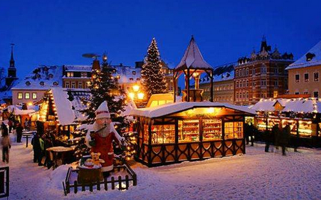 Creşterea numărului de cazuri de Covid-19 în Germania a dus la un debut dezamăgitor al sezonului vânzărilor de Crăciun pentru comercianţii cu amănuntul din cea mai mare economie a Europei, potrivit unui sondaj realizat de asocia sectorului de retail HDE, transmite Reuters, citată de News.ro.
Sondajul arată că numai 20% din cele 350 de companii intervievate au spus că sunt mulţumite de vânzările de Crăciun de până acum.
Noiembrie şi decembrie sunt de obicei cele mai bune luni pentru comercianţi.
"Sectorul de retail a reuşit până în noiembrie să sfideze condiţiile tot mai dificile, inclusiv inflaţia ridicată, creşterea numărului de infectări şi blocajele de aprovizionare. Cu toate acestea, consecinţele înrăutăţirii semnificative a crizei coronavirusului au afectat comerţul cu amănuntul în ultima săptămână", a declarat directorul general al HDE, Stefan Genth.
Controalele din magazine, precum certificatele de vaccinare, au îndepărtat clienţii, a spus Genth, adăugând că a dorit mai puţine restricţii în magazine, întrucât măştile şi filtrele de aer sunt eficiente.
La începutul acestei luni, HDE a declarat că se aşteaptă ca vânzările de Crăciun să crească cu 2% faţă de anul trecut, la 111,7 miliarde de euro.
Germania se luptă să controleze un al patrulea val de coronavirus, cu 44.401 de cazuri noi înregistrate duminică, potrivit Institutului Robert Koch pentru boli infecţioase. Două cazuri confirmate ale variantei Omicron au fost detectate în sudul Germaniei şi peste 100.000 de persoane au murit din cauza Covid-19, de la începutul pandemiei în Germania.
Rata inflaţiei în Germania ajunge la cel mai ridicat nivel din ultimii 29 de ani, în contextul majorării preţurilor la energie 29 noiembrie 2021, 18:54 de Melania Agiu
Indicele preţurilor de consum din Germania a înregistrat o creştere peste aşteptări în luna noiembrie, ceea ce complică misiunea oficialilor Băncii Centrale Europene (BCE) care încearcă să îi convingă pe consumatori că actuala creştere a preţurilor este una temporară, transmite Bloomberg, citată de Agerpres.
Conform datelor preliminare publicate luni de Oficiul federal de statistică (Destatis), preţurile de consum au crescut cu 5,2% în ritm anual în luna noiembrie, potrivit standardelor naţionale, acesta fiind cel mai ridicat nivel înregistrat după vara anului 1992 şi peste estimările analiştilor care mizau pe un avans de 5,1%. După un indicator armonizat utilizat la nivelul Uniunii Europene, preţurile de consum din Germania au crescut cu 6%, de asemenea peste estimările analiştilor care mizau pe o creştere de 5,6%, arată datele transmise de Agerpres, preluate de Economica.net.
Destatis a precizat că preţurile de consum au fost influenţate în special de creşterea costurilor la energie, cu 22,1% în ritm anual, precum şi de efectul de bază provocat de reducerea temporară a Taxei pe Valoarea Adăugată în 2020. De la o lună la alta, rata inflaţiei a scăzut cu 02% în noiembrie, a subliniat Destatis. Separat, autorităţile din Spania au anunţat că inflaţia, în luna noiembrie, a urcat la 5,6%, stimulată de preţurile la alimente, iar preţurile de consum în Belgia au crescut cu 5,6%. În aceste condiţii, analiştii estimează că Eurostat va anunţa, marţi, un avans al inflaţiei de 4,5% în zona euro pentru luna noiembrie.
Faptul că în mai multe state membre ale zonei euro rata inflaţiei depăşeşte cu mult ţinta de 2% avută în vedere de BCE i-a determinat pe oficialii acestei instituţii, inclusiv pe preşedintele Christine Lagarde, să încerce să îi calmeze pe cetăţeni că presiunile preţurilor nu vor scăpa de sub control, subliniind că o mare parte din această creştere se datorează unor factori temporari care vor dispărea în timp.
RUSIA
Rusia a majorat taxa pentru exporturile de grâu, de porumb și de orz , agrointeligenta.ro - 29 noiembrie 2021
Guvernul rus a majorat taxa pe grâu pentru următoarea perioadă 1-7 decembrie, ridicându-l cu 2,25 USD/tonă, ajungând acum la 80,80 USD/t, pe baza indicelui mediu pe șapte zile publicat de Bursa de la Moscova (MOEX).
Indicele, care este folosit ca preț de referință pentru a determina taxa, a crescut cu 3,60 USD/tonă, până la 315,50 USD/tonă, dar continuă să rămână în urma unora dintre nivelurile ofertei de export FOB de pe piață, potrivit Agricensus.
Taxa pe orz a fost, de asemenea, majorată cu 3 USD/t după ce a scăzut săptămâna trecută și a fost stabilită la 68,30 USD/t.
Indicele de șapte zile a crescut cu 4,30 USD/ton, la 282,60 USD/t, ceea ce este, de asemenea, cu mult sub ofertele care sunt acum peste 300 USD/t.
Taxa pentru exportul de porumb a fost, de asemenea, revizuită în creștere cu 70 de cenți, până la 54,30 USD/tonă, după ce a fost raportată o scădere semnificativă săptămâna trecută. Acest lucru vine în momentul în care indicele mediu a crescut cu 1,10 USD/t la 262,70 USD/t.
Taxa de export aplicată pentru cerealele din Rusia este calculată printr+o formulă care stipulează că exportatorii trebuie să plătească 70% din diferența dintre un preț minim și un preț index flotant calculat de un grup de experți din industrie și publicat de MOEX.
Taxa se actualizează în ultima zi lucrătoare a săptămânii și intră în vigoare în a treia zi lucrătoare de la publicare.

SANATATE si GASTRONOMIE

Dieta care te scapă de depresia de toamnă. Recomandarea nutriționiștilor , 27 noiembrie 2021, Ionel Sclavone
Nutriționiștii recomandă o dietă bogată în cereale, leguminoase, peşte și ouă, în această perioadă în care nopțile sunt mai lungi. Acest gen de alimentație este benefic organismului și vine în sprijinul celor care suferă de tulburări afective sezoniere.
În sezonul rece, caracterizat prin nopți mai lungi și zile mai scurte, organismul sintetizează mai multă melatonină. Iar în acest scop va consuma mai multă serotonină, substanţă supranumită şi „hormonul fericirii”.
Nutriționistul Adina Rusu susține că, astfel, multe persoane se confruntă cu un deficit de serotonină. Iar din acest motiv apar mai multe simptome caracteristice. Este vorba despre stările de melancolie, foame constantă de dulciuri, indispoziţie, insomnie şi chiar manie pentru ordine şi curăţenie.
Potrivit spuselor sale, în organism, serotonina este sintetizată din aminoacidul triptofan. Acesta este conținut de o serie de alimente, astfel că dieta poate veni în sprijinul persoanelor care suferă de tulburări afective sezoniere.
„Astfel, cerealele, leguminoasele, peştele, ouăle sunt alimente bogate în triptofan care poate susţine sinteza de serotonină şi de melatonină. Carnea, şi în special carnea roşie, reduce sinteza de serotonină. Prin urmare, o alimentaţie ovo-pesco-vegetariană este ideală în această perioadă de toamnă. În plus, în anumite alimente melatonina se găseşte în mod natural, ca de exemplu în ulei de măsline, cereale integrale, nuci şi migdale, seminţe de susan şi de dovleac, cacao, banane, ceai verde, ceapă, mazăre, porumb şi făina de porumb”, a precizat nutriționistul Adina Rusu.

Cum scapi de „foamea” de dulciuri
Nutriționistul a explicat ce trebuie făcut pentru a scăpa de ceea ce se numește foamea de dulciuri care apare în timpul toamnei.
„O linguriţă de cacao dizolvată în apă caldă reprezintă o băutură optimă pentru a învinge «foamea» de dulciuri pe timpul toamnei“, mai spune nutriţionistul Adina Rusu.

Ce se întâmplă în lipsa serotoninei
În acest context, Adina Rusu a explicat că după o masă care conţine cantităţi optime de carbohidraţi, insulina favorizează intrarea triptofanului în celule. Ulterior, acesta este folosit pentru producerea de serotonină, neurotransmiţător asociat cu starea de calm şi bună dispoziţie.
„După o masă săracă în carbohidraţi, preponderent proteică, este favorizată intrarea în celule a celorlalţi cinci aminoacizi, în detrimentul triptofanului, fiind favorizată sinteza altor neurotransmiţători, cum ar fi dopamina, adrenalina, noradrenalina, cu scăderea sintezei de serotonină. Rezultatul final este comportamentul caracterizat prin spirit competitiv, agresivitate, anxietate, dispoziţie schimbătoare şi modificări ale apetitului. Acesta este unul dintre motivele pentru care este important să avem o alimentaţie echilibrată în macronutrienţi şi să înţelegem că alimentele nu sunt simple calorii”, a atras atenţia nutriţionistul.
Medic, despre post: „Este demonstrat că un repaos alimentar de 24 de ore aduce multe beneficii asupra organismului“ 26 noiembrie 2021, 21:17 de Cornelia Mazilu
Medicul Alexandru Nechifor, sursa: Arhivă Personală Este post, dar este şi o perioadă în care suntem predispuşi la răceli, iar sistemul imunitar are nevoie mai mare de întărire. Medicul Alexandru Nechifor, specialist în medicină internă, la Spitalul Judeţean Galaţi, face o serie de recomandări ca să ne menţinem echilibrul dorit şi să nu avem numite deficienţe în post.
Dr. Alexandru Nechifor susţine că o perioadă de post ajută organismul din foarte multe puncte de vedere, dar cel mai important, reduce riscul apariţiei bolilor cronice. O alimentaţie corectă în post, care să conţină vitamine, minerale, proteine vegetale, fibre, dar şi somnul suficient, expunerea la soare, au efecte pozitive asupra organismului.
WEEKEND ADEVĂRUL: Ce trebuie să facem pentru a ne păstra imunitatea bună în perioada postului?
Dr. Alexandru Nechifor: Sistemul imunitar nu are nevoie să fie întărit, el funcţionează la parametri optimi dacă sunt asigurate toate condiţiile necesare. Alimentaţia echilibrată, expunerea la soare, activitatea fizică regulată şi somnul de bună calitate sunt suficiente. Dacă avem parte de toate acestea, cu siguranţă postul ne poate fi de ajutor. Acum în funcţie de fiecare persoană trebuie adaptat ca perioadă. Pentru ca nu toată lumea poate duce un post de 40 de zile, este necesar sa corelăm cu starea de sănătate, vârsta şi activitatea fizică. - Avem nevoie de vitamine şi minerale care să ne ajute să contracarăm efectele neplăcute ale temperaturilor ridicate? De vitamine şi minerale avem nevoie în fiecare zi, indiferent de perioada anului. Evident că în perioada mai rece şi în perioada în care ziua este ceva mai scurtă putem avea o uşoară carenţă de vitamina D. Apoi, atât cât se mai poate trebuie să consumăm fructe şi legume proaspete pentru că asigură necesarul de vitamine hidrosolubile (Vitaminele din Grupul B, Vitamina C)
- Ca medic, recomandaţi postul?
Da, chiar recomand pentru cei care pot susţine un post de lungă durată să o facă dacă starea de sănătate le permite acest lucru. Ajută organismul din foarte multe puncte de vedere, dar cel mai important este că reduce riscul apariţiei bolilor cronice. - Este recomandată o perioadă de post din punct de vedere al alimentelor de origine animală- grase? Da, deşi suntem organisme omnivore, este util ca din când în când să luăm o pauză de la alimentele de origine animală, mai ales că în ultimul timp le consumăm mult în exces. Despre alcool ştiţi bine că recomand o cantitate cât mai mică cu putinţă, deloc dacă se poate. Despre fumat, singura recomandare este ca persoanele care fac acest lucru să renunţe la acest viciu.
- Potrivit unui studiu publicat recent în New England Journal of Medicine, un repaos alimentar de 18 ore ar reduce tensiunea şi ar ţine sub control problemele de greutate. Ce părere aveţi despre acest studiu?
Există mai multe studii în acestă direcţie, chiar personal sunt implicat într-un astfel de studiu. Până acum este demonstrat că un repaos alimentar de 24 de ore (post negru) aduce multe beneficii asupra organismului uman. În schimb acest gen de post nu trebuie sa fie facut foarte des, pentru ca poate căpăta valenţe negative, o dată sau de două ori pe lună este suficient.
- Pacienţii cu afecţiuni digestive pot ţine post?
Depinde de afecţiune, toţi cei care se cunosc cu anumite patologii, indiferent de natura lor, este recomandat să ceară sfatul unui medic pentru a nu agrava afecţiunea preexistentă.
- Cum ar trebui să facem trecerea de la alimentaţia vegetariană din post, la cea de origine animală, având în vedere că urmează Sărbătorile?
Aici avem o tradiţie negativă. După ce am făcut un bine organismului, îl dăm brusc peste cap în timpul Sărbătorilor. Trecerea la alimentaţia prepost trebuie să fie una treptată, fără să folosim ca adjuvant alcoolul. Trebuie să reţinem că anulăm în câteva ore tot binele fizic, psihic şi spiritual pe care l-am făcut, şi umplem camerele de gardă ale spitalelor, în loc să ne bucurăm de momentele petrecute cu cei apropiaţi.
- Recomandaţi să ţină post pacienţii COVID sau cei care sunt în recuperare post COVID?

Depinde de forma de manifestare a bolii. Pentru cei cu manifestări minime, nu cred că este o problemă. În schimb cei care fac forme medii şi severe nu ar trebui privaţi nici o clipă de alimentaţia diversificată. Ca recuperare post Covid, încă sunt studii în curs, dar personal cred că o perioadă scurtă de timp (3-5 zile) poate ajuta la scăderea inflamaţiei şi regenerarea mai rapidă a ţesuturilor afectate. Evident sub îndrumarea unui medic şi alături de un program de recuperare ce conţine obligatoriu exerciţiu fizic.
Cercetătorii au dezvoltat medicamentul pentru diabetul de tip 1, care ar putea înlocui injecţia , Mihaela Ionita , 27.11.2021, 1
Cercetătorii de la Yale au dezvoltat un nou medicament oral pentru diabetul de tip 1. În cadrul testelor efectuate pe şoareci, medicamentul nu numai că a ajustat rapid nivelul de insulină, dar a restabilit şi funcţiile metabolice şi a inversat inflamaţia.
Cum medicamentul a restabilit, îon cadrul testelor pe şoareci, şi funcţiile metabolice şi a inversat inflamaţia, se deschide, astfel, o cale de prevenire a bolii.
Diabetul de tip 1 se declanşează atunci când sistemul imunitar al unei persoane atacă şi distruge celulele beta din pancreas. Aceste celule cruciale sunt responsabile pentru producerea de insulină, hormonul care transformă glucoza în energie şi, ca atare, pacienţii au nevoie de injecţii de insulină de mai multe ori pe zi.
Administrarea unei pastile de insulină pe cale orală ar fi o rutină mult mai simplă şi mai puţin invazivă, dar, din păcate, insulina este distrusă în stomac înainte de a ajunge în sânge.
Mulţi oameni de ştiinţă experimentează diverse metode pentru a o ajuta să supravieţuiască călătoriei, inclusiv învelişuri protectoare, capsule cu microace care injectează direct insulina prin mucoasa stomacului şi chiar nanoparticule care ajung în sânge şi apoi eliberează insulina doar atunci când nivelul de glucoză este ridicat.
Pentru noul studiu, oamenii de ştiinţă de la Yale au dezvoltat o nouă variantă de medicament cu nanoparticule care nu numai că poate transporta insulina către pancreas în siguranţă, dar învelişul în sine are beneficii terapeutice, potrivit Newatlas.
Aceasta este făcută din acid ursodeoxicolic, un acid biliar produs în mod natural în organism, pe care cercetătorii l-au polimerizat. Acest lucru îl ajută să se lege mai bine de receptorii din pancreas, îmbunătăţind funcţiile metabolice şi, cel mai important, reducând chiar şi celulele imune necorespunzătoare care distrug celulele beta în primul rând.
„Ceea ce mă entuziasmează la acest lucru este faptul că este o abordare pe două direcţii", spune Tarek Fahmy, autorul corespondent al studiului. „Se facilitează metabolismul normal, precum şi corectarea defectelor imunitare pe termen lung. Deci, de fapt, vindeci boala şi în acelaşi timp menţii nivelul de insulină".
Echipa a testat nanoparticulele pe şoareci cu diabet de tip 1 şi a constatat că acestea au funcţionat pentru a îmbunătăţi nivelul de insulină, în timp ce nanoparticulele de acid biliar au redus inflamaţia şi au restaurat funcţia metabolică. De asemenea, echipa a constatat că insulina administrată prin intermediul capsulelor lor orale a funcţionat de aproximativ şapte ori mai repede decât cea administrată prin injecţie subcutanată standard. Este important de remarcat faptul că rezultate similare au fost observate şi în testele efectuate pe porci.
Rezultatele sunt destul de promiţătoare, dar, bineînţeles, va trebui să se lucreze mai mult pentru a investiga dacă oamenii ar putea vedea aceleaşi beneficii. Echipa spune că nanoparticulele ar putea fi folosite şi pentru a transporta alte molecule, putând ajuta la tratarea altor boli.
„Potenţialul este enorm pentru diabet şi pentru alte stări de boală, de asemenea", spune Fahmy. „Am speranţa că această dezvoltare tehnică va fi valorificată în dezvoltarea unor soluţii urgente la ceea ce sunt în prezent provocări dificile în autoimunitate, cancer, alergii şi infecţii”.
Cercetarea a fost publicată în revista Nature Biomedical Engineering.

DOSAR
Cafeneaua turcilor cherestegii, poveşti de acum 150 de ani. Era loc de socializare, bursă a lemnului şi de plutărit 27 noiembrie 2021, 03:06 de Dan Sofronia Cafeneaua turcilor cherestegii, poveşti de acum 150 de ani. Era loc de socializare, bursă a lemnului şi de plutărit Plute la Piatra Neamţ Acum circa 150 de ani, cafeneaua turcilor cherestegii era loc de socializare într-un oras unde se încheiat afaceri cu lemnul adus de plutaşi. 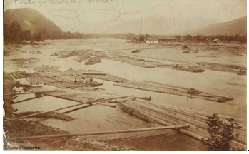. FOTO Centrul Carmen Saeculare Neamţ
Viaţa economică a unui târg micuţ de provincie era legată, acum vreun secol şi jumătate, în special de comerţul cu lemn, exploatat în marile bazine forestiere ce se întindeau de-a stânga şi de-a dreapta râului Bistriţa, până spre localităţile de la baza masivului Ceahlău şi de aici în zona Vatra Dornei, din judeţul Suceava.
Despre „ce şi cum la acele vremuri“, relatări parvin de la Dimitrie Hogea, fost primar, în cartea „Din trecutul oraşului Piatra - Neamţ. Amintiri“, apărută în 1936. Sunt prezentate aspecte interesante, cu privire la „ce se mărginea viaţa socială şi cea de familie“ în deceniile opt şi nouă ale veacului XIX, sau altfel spus perioada anilor 1870-1890. Edilul consemna că „nu existau nicio librărie, bibliotecă, cercuri ori asociaţii culturale, teatru, cinematografe, muzici, sporturi. Totul se mărginea la o viaţă patriarhală; fiecare căutându-şi de treburile gospodăriei lui, petrecând mai mult în cercul restrâns al familiei“. Animaţie era în zilele de duminică şi de sărbători, când mai toată lumea umplea bisericile. Mai scria fostul primar că nu erau cluburi politice sau particulare. Pomeneşte însă de „Cafeneaua Turcească“, de lângă malul Bistriţei, singura în peisajul monden al urbei din trecut, frecventată mai ales în timpul verii, ca loc de întâlnire al negustorilor de cherestea turci, greci, români şi alţi puţini orăşeni, mai ales boieri, care nu consumau decât cafele, jucând table.
Dimitrie Hogea consemnează şi despre rolul ei important în viaţa comercială a oraşului Piatra Neamţ. Impresionau din punctul de vedere al vestimentaţiei şi consumaţiei „turcii cherestegii care îşi sorbeau cu tabiet cafeaua şi fumând din narghilele îmbrăcaţi în hainele lor largi orientale, purtând în cap fesuri roşii înfăşurate cu mari cealmale (turbane)“.
La cafeneaua turcilor, cherestegii îşi avea sediul, dacă se poate spune aşa la acele vremuri, o bursă a lemnului, aici încheindu-se toate afecerile din domeniu. Se făceau vânzări şi cumpărări, se angajau şi se plăteau plutaşii, care aduceau marfa până aici, fiind tocmiţi şi cei care o transportau la Galaţi. Aşadar, printre cei dintâi negustori de păduri şi lemne s-au numărat în primul rând turcii, pentru că provincia românească era sub dominaţie otomană, apoi grecii şi câţiva armeni. Ceva mai târziu au apărut şi românii, foarte cunoscuţi fiind Nicolai Albu, Nicolai Gridov, Spiru Alexiu, Nicolae Calmuschi şi fraţii Dimitrie Constantin, Vasile, Neculai şi Alecu Şoarece, toţi fruntaşi ai orăşelului.
Regele Carol I, despre un mare industriaş: „Un bun şi sfătuitor prieten“ Despre un mare comerciant şi industriaş, Dimitrie Lalu (1835 - 1917), a scris în cărţile sale profesorul Gheorghe Radu, fost director al Arhivelor Statulu Neamţ. A venit de tânăr din Grecia şi s-a stabilit în Piatra Neamţ, activând peste 40 de ani în domeniul economic al zonei, fiind un apropiat al Regelui Carol I, care-l considera „un bun şi sfătuitor prieten“.
A deţinut mari exploatări forestiere de pe Domeniul Coroanei Broşteni şi al multor alte păduri de pe Valea Bistriţei, „care gemea de schelele şi plutele lui, pe tot cursul acestei ape“. Rămâne în istoria economică a locului ca fondatorul Societăţii Moldova, una dintre cele mai mari fabrici de cherestea din Piatra Neamţ şi a celei de la Cozmeşti, pe Siret, lângă Mărăşeşti, în judeţul Vrancea. Presa vremii din Neamţ nota că investiţiile acestuia în exploatarea pădurilor, comerţ, plutărit şi întreprinderi au însemnat pentru localnici siguranţa unui loc de muncă cert şi a traiului familiilor lor. De altfel, şi „Corpurile Legiuitoare“ ale ţării i-au recunoscut meritele, acordându-i cetăţenia română, cu dispensă de stagiu. A rămas în memoria pietrenilor şi ca un mare filantrop, ajutând multe familii nevoiaşe şi contribuind la opere de binefacere.
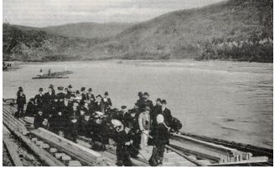 Plutele erau folosite şi ca mijloc de transport al persoanelor FOTO Centrul Carmen Saeculare Neamţ
Revenind la „transportul“ de odinioară al lemnelor în zona Neamţului, o amplă carte, „Plutăritul pe Bistriţa“, despre această îndeletnicire a fost scrisă de Constantin Cojocaru - Ţuiac, profesor universitar şi diplomat. El s-a născut la Lunca Gâştei, aşezare situată la o azvârlitură de băţ de Borca, localitate situată pe malurile râului pomenit.
Un amplu articol pe tema plutăritului a fost publicat de profesorul Ţuiac şi într-un număr al revistei Historia. Menţiona că plutăritul a fost nu numai un mod de transport al lemnului pe apă, ci a fost, în acelaşi timp, un mijloc de comerţ şi pentru alte mărfuri. Spre exemplu, în timpul iarmaroacelor, pe plute se transportau la Piatra Neamţ bovine, ovine, piatră, araci, draniţă, doage, fân, brânză la bărbânţă sau lapte acru.
„Comerţul cu lemn s-a dezvoltat aşa de mult, încât, pe la 1870, numai în Piatra Neamţ ajunseseră să locuiască aproape 200 de cherestigi. Se înmulţesc ştirile privind preţurile, cantităţile şi destinaţia lemnului exportat de Moldova. Un catarg din brad, lucrat în Moldova, pentru un vas de 600 de tone, costa la Galaţi între 62 şi 64 franci, în timp ce la Constantinopole preţul lui era de 210-220 franci“, detalia Constantin Cojocaru - Ţuiac.
* * *
Răzvan Botea, ZF: Cum de a ajuns guvernul să rămână fără bani spre finalul anului şi să mărească cel mai mult deficitul bugetar, adică să se împrumute mai mult, când România are o creştere economică de 7%, aproape dublu faţă de creşterea prognozată la realizarea bugetului? Răzvan Botea , 27.11.2021,
Când s-a făcut bugetul la începutul anului, guvernul l-a construit pe o creştere economică de 4,2%. Creşterea acum este clară, spre 7%, dar surplusul de bani la buget nu a mers spre reducerea datoriei, ci s-au majorat cheltuielile bugetate.
Atunci când apar nişte bani în plus faţă de buget şi eşti în datorii până în gât, îţi mai cumperi o pereche nouă de încălţări sau îţi plăteşti datoriile?
Statul nu putea spera la un an mai bun în 2021 din punctul de vedere al veniturilor la buget. Cei doi factori-surpriză – creşterea economică şi inflaţia mult peste aşteptări – a adus nişte bani la bugetul de stat care nu erau programaţi la începutul anului. Pe partea de cheltuieli lucrurile au mers cât de cât în linie, dar pe partea de venituri aşteptările, cel puţin cele considerate realiste la începutul anului, au fost depăşite.
La prima rectificare, guvernul Cîţu a majorat de fapt deficitul bugetar, chiar dacă mişcarea a fost „vândută” ca o reducere – deficitul bugetar a scăzut ca pondere în PIB ca urmare a creşterii PIB, dar în sumă absolută a crescut de fapt. Guvernul s-a trezit cu o prognoză de creştere economică de 7%, în loc de 4,2%, pe cât s-a construit bugetul. Atunci, ca şi acum la a doua rectificare bugetară, în loc să mai scadă din deficitul bugetar uriaş de 7% din PIB, a ales să crească cheltuielile bugetare.
Acum, după o toamnă tumultoasă din toate punctele de vedere, vine a doua rectificare bugetară şi proiectul de act normativ prevede din nou o majorare în sumă absolută (până la 83 mld. lei), dar o scădere, chiar dacă aproape nesemnificativă, a deficitului raportat la PIB (de la 7,16% la 7,13%). „Cadoul”, din nou nesperat, din toamna aceasta a fost inflaţia. Inflaţia umflă PIB-ul, însă doar în termeni nominali, iar creşterea preţurilor înseamnă şi venituri în mod direct mai mari la buget. De exemplu, nivelul de încasări din TVA, a doua cea mai importantă resursă a bugetului de stat: cu cât cresc preţurile mai mult, cu atât încasările din TVA cresc. Iată că, totuşi, atât fostul ministru interimar al sănătăţii Cseke Attila, cât şi fostul ministru al muncii Raluca Turcan au spus că în buzunarele ministerelor nu au mai rămas bani pentru salarii, respectiv salarii, pensii şi alocaţii.
„Ca urmare a acestei rectificări bugetare deficitul bugetului general consolidat, în sumă absolută, calculat potrivit metodologiei naţionale (cash) a crescut la 83.800 milioane lei, acesta reprezentând 7,13% din PIB în scădere faţă de nivelul de 7,16% din PIB cât s-a stabilit iniţial”, se arată în nota de fundamentare a proiectului de rectificare bugetară, publicat de Finanţe joi seară, înainte de învestirea cabinetului Ciucă.
Până una-alta, toţi economiştii vorbesc, probabil mai mult pentru ei şi pentru noi, presa, că deficitul va fi ce în ce mai greu de stăpânit începând cu anul viitor. În loc să profite de creşterea economică neaşteptată de anul acesta, guvernul nu a început aşa-zisa consolidare fiscală, adică scăderea cheltuielilor în cazul de faţă (creşterea veniturilor necesită un efort mai lung) şi a pasat-o în 2022 şi 2023. Nimeni nu ştie ce va fi atunci însă, pentru că e clar că pandemia încă nu s-a încheiat, iar noul guvern şi-a luat angajamente de majorare a cheltuielilor sociale, cum ar fi pensiile. Fără îndoială că pensiile şi salariile trebuie să crească şi trebuie să crească bine, dar problema este că deficitul trebuie la rândul său să fie ajustat. Creşterea economică de anul viitor va frâna destul de puternic, chiar şi în condiţiile controlării pandemiei. Dacă iar va scăpa pandemia de sub control, cum s-a întâmplat în această toamnă, lucrurile nu vor arăta bine pentru consum şi pentru economie.
Veniturile, aşadar, vor creşte, dar nu vor mai creşte la ritmul din 2021. Cheltuielile, în schimb, vor continua să crească. Ajustarea bruscă a deficitului este posibilă, aşa cum s-a demonstrat în criza anterioară, dar cu un cost social uriaş, atunci când salariile bugetarilor au fost reduse cu un sfert şi TVA-ul a crescut cu 5 puncte procentuale.
Nimeni nu ştie exact cum va fi redus deficitul bugetar în următorii ani, dar toată lumea ştie clar un lucru: deficitul trebuie să scadă, iar pârghiile din 2021 de creştere a veniturilor vor slăbi, digitalizarea ANAF se va vedea mai încolo în venituri, iar „combaterea fermă a economiei subterane” rămâne pe to-do list.
Când cuţitul Bruxelles-ului, al agenţiilor de rating şi al pieţelor financiare va ajunge la os (România este în procedură de deficit excesiv), nota de plată a reducerii deficitului, care, în lipsa pârghiilor de mai devreme, nu se poate traduce prin altceva decât creşteri de taxe, scăderi sau îngheţarea creşterilor veniturilor, ne va fi trimisă nouă.
Până atunci, întrebarea este cum de a ajuns guvernul să rămână fără bani spre finalul anului şi să mărească cel mai mult deficitul bugetar, adică să se împrumute mai mult, când România are o creştere economică de 7%, aproape dublu faţă de creşterea prognozată la realizarea bugetului?
* * *

Mihai Goțiu: Justiția a suspendat ordinul care stabilea cotele de vânătoare pentru ciocârlii și alte păsări , 26 Noiembrie 2021 • Mihai Roman 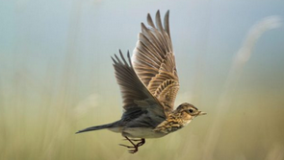 Mihai Goțiu (USR) anunță că o decizie în primă instanță a Curții de Apel Târgu Mureș suspendă ordinul ministrului Mediului care stabilea cotele de vânătoare pentru ciocârlii și alte păsări. Decizia poate fi atacată cu apel, dar este executorie.
Ordinul fusese atacat în instanță de Asociaţia Otus, care a reclamat lipsa studiilor științifice în stabilirea cotelor de vânătoare. ”Mai exact, faptul că viața a sute de mii de ciocârlii și a altor sute de mii, chiar milioane, de exemplare de păsări din alte specii a fost decisă, mereu, doar de pixul miniștrilor și de administratorii unor fonduri și asociații de vânătoare (nu toate), aflați în apropierea miniștrilor Mediului și ai altor politicieni cu pușca sub pernă”, scrie Mihai Goțiu pe Facebook.
Cotele de vânătoare fuseseră stabilite prin ordinul ministrului Mediului în luna august pentru ciocârlie de câmp, sturz de vâsc, cântător și cocoșar, porumbel gulerat și de scorbură, turturică, prepeliță și alte specii de păsări. (Foto: Mihai Goțiu / Facebook)

S-a tăiat prea mult. Romsilva trece la acțiuni de amploare în fondul forestier , 27 noiembrie 2021 , Ramona Pandele
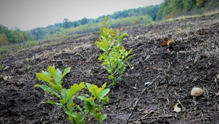 Romsilva plantează 2 milioane de puieți forestieri în cadrul campaniei de împăduriri de toamnă
Regia Naţională a Pădurilor – Romsilva a programat plantarea a circa 2 milioane de puieţi forestieri în campania de împăduriri de toamnă. Astfel se regenerează 2.697 hectare fond forestier, din care 1.548 hectare prin regenerări naturale şi alte 1.149 hectare prin regenerări artificiale, însemnând lucrări de împăduriri.
Regia a anunțat de asemenea că tot în campania de împăduriri de toamnă vor fi efectuate lucrări de completări curente pe 392 hectare şi lucrări de refaceri ale plantaţiilor afectate de calamităţi pe alte 275 hectare.
Totodată, programul din acest an de regenerare a pădurilor de stat administrate de Regia Naţională a Pădurilor – Romsilva prevede lucrări pe 12.670 hectare fond forestier, din care regenerarea naturală pentru 8.037 hectare şi regenerări artificiale, prin lucrări de împăduriri, pe 4.633 hectare fond forestier.
Reprezentanţii regiei menţionează că, în cursul campaniei de împăduriri de primăvară, au fost efectuate lucrări de regenerare pe 10.420 hectare fond forestier administrat de Romsilva, din care 6.846 hectare au fost regenerate natural şi 3.574 regenerate artificial.
„Tot în cursul campaniei de împăduriri de primăvară au fost efectuate lucrări de completări pe 1.582 hectare şi lucrări de refacere a plantaţiilor pe 215 hectare. În total, în cursul campaniei de împăduriri de primăvară, au fost plantaţi 21.875.000 puieţi forestieri”, se mai precizează în comunicat, citat de g4media.ro
În ultimii cinci ani, Romsilva a regenerat 75.401 hectare fond forestier proprietatea publică a statului, din care 48.163 hectare regenerate natural şi 27.238 hectare prin lucrări de împăduriri, plantând în acest interval de timp 151,66 milioane puieţi forestieri.
Romsilva administrează 3,13 milioane hectare păduri proprietatea publică a statului, circa 48% din pădurile ţării, şi asigură servicii silvice pentru circa un milion hectare de păduri aflate în alte forme de proprietate. Din totalul pădurilor proprietatea publică a statului, 80% deţin certificarea managementului forestier în standard internaţional.
* * *

Cum se pregătește vița de vie pentru iernat – Sfaturi de la un viticultor cu experiență , 27 noiembrie 2021, Ionuț Fîntînă

După anii grei din ultima vreme, secetoși si foarte săraci în precipitații, vița de vie s-a bucurat anul acesta de un an mulțumitor. Florin Mocanu, unul dintre cei mai cunoscuți și apreciați viticultori din județul Vâlcea, ne spune cum se pregătește via de iernat. Urmăriți detaliile într-un fragment din emisiunea ”Portret de fermier”, realizată de Ovidiu Ghinea.
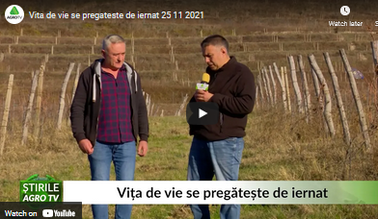 https://youtu.be/uaZOGgbG9cI
* * *

Evoluția hibrizilor de rapiță Pioneer® în 2021 – Producții ridicate și start bun în noua campanile , Ferma , 27 noiembrie 2021
Cultura de rapiță reprezintă pentru mulți fermierii primii bani din campanie, deci o sursă importantă de venituri pentru întregul an agricol. Însă chiar dacă aceste avantaje par a fi suficiente pentru a-i determina pe agricultori să semene rapiță, condițiile de secetă ce pot apărea în momentele cheie ale dezvoltării culturii, ori înghețurile târzii îi determină să cântărească foarte bine această alegere.
În acest moment, compania Corteva Agriscience pune la dispoziția fermierilor unul dintre cele mai complete și complexe portofolii de produse pentru această cultură, deoarece inovația este cea care face diferența între o cultură cu producții ridicate și una compromisă. Din acest motiv, agricultorii trebuie să aleagă hibridul corect, dar și produsele corespunzătoare pentru protecția plantelor.
“Conform statisticilor, rapița a fost una dintre culturile vedetă ale anului 2021, cu producții ridicate în special în vestul și centrul țării, iar suprafețele însămânțate în această toamnă au crescut. În prezent, evoluția culturilor este satisfăcătoare în mai toate zonele țării, chiar dacă în startul campaniei au existat zone unde seceta a încetinit răsărirea plantelor. Așadar, se preconizează o nouă campanie de succes pentru fermierii care au ales hibrizi Pioneer®. Din acest motiv am vrut să aflăm de la câțiva fermieri ce rezultate au obținut în anul agricol 2020-2021 și cum se prezintă culturile din această toamnă. După cum veți observa din declarațiile lor, tehnologia Corteva a fost alegerea ideală pentru producții ridicate, acesta fiind și motivul pentru care au ales hibrizii noștri și în această campanie”, a specificat Maria Cîrjă, Marketing Manager Corteva Agriscience România și Republica Moldova.
Producții ridicate din 2021 s-au obținut cu cei doi hibrizi PT275, PT225precum și PT264 , iar fermierii campioni nu au întârziat să apară.
Una dintre fermele unde s-au obținut recolte bogate cu hibrizii de rapiță Pioneer® a fost Lux Com, din localitatea Ileana, județul Călărași, acolo unde agricultorul Vali Țuțuianu a semănat 450 ha cu cei trei hibrizi menționați mai sus. Cea mai ridicată producția a obținut-o pe o solă de 150 ha, unde a semănat hibridul PT275și a obținut 5.200 kg/ha.
“Lucrăm aproximativ 4.300 ha, iar rapiță am avut în campania trecută 1.175 ha. Am obținut producții bune cu hibrizii Pioneer®, iar pe sola unde am recoltat 5.200 kg/ha am avut anterior grâu. Astfel, imediat după recoltarea grâului am intrat cu Tigerul, iar cu o săptămână înainte de semănat am pregătit patul germinativ. Prima fertilizare a avut loc înainte de lucrarea principală, mai apoi la semănat, în perioada 25 august – 15 septembrie, am administrat 200 kg/ha de îngrășământ complex triplu 15. În toamnă am administrat insecticid pe unele sole, imediat după semănat, mai apoi am erbicidat acolo unde a fost nevoie pentru a combate samulastra de grâu. Următoarea trecere a fost cu Galera™ Super, iar pe unele sole a fost necesară intervenția cu încă un insecticid. În primăvară, prima trecere a fost cu un insecticid, însă nu pe toată suprafața, ci acolo unde a fost nevoie. Mai apoi, au fost 3 treceri cu fungicid și insecticid, în funcție de nevoile fiecărei sole. În primăvară am fertilizat în două treceri, o dată la începutul lunii martie și mai apoi la finalul lunii, iar cantitatea de îngrășăminte a variat în funcție de solă. În perioada 10-15 iulie am recoltat, iar producțiile au fost mulțumitoare, motiv pentru care în această toamnă am semănat aproximativ 700 de ha cu hibrizi Pioneer®, din suprafața totală de 1.000 ha alocată culturii de rapiță”, a declarat Vali Țuțuianu.
În județul Timiș, hibridul PT275 a oferit producții ridicate în ferma domnilor Livius Bibu și Sotica Sorin – 4.500 kg/ha, precum și în ferma domnului Cristian Diaconu – 4.130 kg/ha.
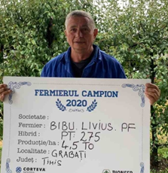 Hibridul PT225 a fost alegerea domnului Cristian Diaconu din localitatea Ghiroda, județul Timiș, și a obținut producții între 4.100 și 4.200 kg/ha. Acesta lucrează 500 ha, dintre care 120 ha au fost semănate cu rapiță. “Am semănat rapița în prima parte a lunii septembrie după grâu, astfel că terenul a fost arat, apoi pregătit cu discul și combinatorul, câte o trecere fiecare, și am aplicat îngrășăminte 18.46.0 – 150 kg/ha. În vegetație am mai fertilizat în luna martie cu uree - 200 kg/ha și în aprilie cu 200 de kg/ha îngrășăminte pe bază de azot și sulf. Am aplicat două fungicide, primul în toamnă și al doilea în primăvară și cred că în total am mai avut cinci treceri cu insecticide, erbicide și foliare. În această toamnă am ales doi hibrizi de rapiță din portofoliul Corteva, ceea ce înseamnă în jur de 70 ha. La început am avut parte de răsărire neuniformă din cauza lipsei precipitațiilor, dar în prezent cultura se prezintă bine”, a precizat fermierul.
Producții foarte bune s-au obținut și în județul Galați. De exemplu, fermierul Adrian Iacob din localitatea Stoicani a ales hibridul PT264și a obținut 4.100 kg/ha. “Noi lucrăm în fermă 310 ha, iar rapiță am semănat campania trecută pe 10 ha, după porumb. Am arat terenul, apoi am efectuat două treceri cu freza și am aplicat la pregătirea patului germinativ 200 kg/ha de azot. Am semănat spre sfârșitul lunii septembrie, apoi în primăvară, în mustul zăpezii cum se spune, am aplicat 100-120 kg/ha de azot. Am mai avut două treceri cu foliar și insecticid și am mai aplicat un erbicid. Nu am mai adminisrat nimic altceva, iar recoltatul a avut loc la finalul lunii august. Am obținut o producție bună, se putea și mai mult dacă aș mai fi fertilizat în vegetație. Așadar am fost mulțumit, de aceea am semănat și în această toamnă același hibridul PT264 pe o suprafață de 35 ha”, a specificat Adrian Iacob.
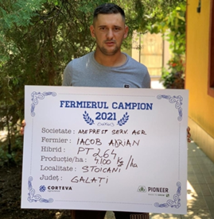Un alt fermier din județul Galați care a ales hibrizii de rapiță Pioneer® este domnul Cristian Dobrescu. Acesta își desfășoară activitatea în localitatea Frumușița și a obținut o producție de 4.000 kg/ha cu hibrizii PT225și PT275.
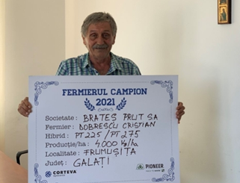 Și domnul Marius George Constantinescu din localitatea Pechea, județul Galați, a ales hibrizii PT225și PT275și a obținut 4.000 kg/ha. “Noi lucrăm în familie 400 ha, dintre care 50 au fost semănate cu rapiță, după cultură de grâu. Am arat terenul, după care am efectuat două treceri cu discul și am semănat în data de 1 octombrie. În toamnă nu am aplicat nimic, în primăvară am aplicat 300 kg/ha de azot, în două treceri, prima încă în faza în care exista zăpadă, iar cea de a doua la apariția butonului floral. Am aplicat un singur erbicid, trei insecticide, două fungicide și am mai avut două treceri un îngrășământ foliar”, a punctat agricultorul.
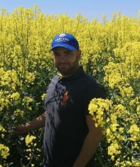 Deși este o cultură profitabilă și o bună premergătoare pentru cerealele de toamnă, rapița a devenit din ce în ce mai greu de cultivat în România, din cauza condițiilor climatice din toamnă, în special a secetei. Totuși, în acest sezon, datorită condițiilor prielnice la semănat, fermierii au reușit să semene o suprafața estimată de 550 000- 600 000 ha.
Corteva Agriscience continuă să își extindă gama de produse pe piața semințelor, venind cu noutăți în portofoliul de hibrizi de rapiță, oferind acces fermierilor la o genetică avansată care impactează îmbunătățirea calității recoltelor, maximizând astfel potențialul productiv al fermelor agricole.
În 2021 am lansat un nou hibrid cu rezistență la Sclerotinia spp. care aparține brand-ului Sclerotinia Protector. Este primul hibrid din Europa cu rezistență la această boală care este din ce în ce mai prezentă și mai păgubitoare în ultimii ani. Hibridul PT303 oferă siguranță prin cel mai bun pachet de trăsături și un potențial productiv ridicat, confirmat de rezultatele înregistrate.
În 2022, vom continua cercetările cu scopul de a completa baza noastră de date și de a ne îmbunătăți cunoștințele legate de optimizarea programelor de utilizare a fungicidelor pe hibrizii toleranți din portofoliul Corteva. Acesta este obiectivul nostru în ceea ce privește ameliorarea, iar Sclerotinia Protector este parte a angajamentului nostru pentru o inovație continuă și o agricultură mai sustenabilă.

* * *

Vinul de azi: Valea Ascunsă Fetească Neagră 2019 Parteneri Profit.ro scris astăzi, 09:05
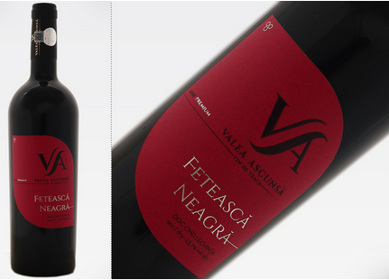
Cu 20 de hectare de vită de vie, o capacitate de producție de 100.000 de litri de vin pe an și o tehnologie de înaltă calitate, crama de familie Valea Ascunsă oferă periodic vinuri surprinzătoare, realizate din soiuri de struguri precum Fetească Albă, Fetească Regală, Chardonnay, Sauvignon Blanc și Fetească Neagră.
Recomandarea noastră de astăzi, Valea Ascunsă Fetească Neagră 2019, este o Fetească tipică, expresivă și armonioasă, care cucerește încă de la primele note olfactive de prune uscate, vișine coapte, vanilie, scorțișoară, dar și ceva tente de ciocolată neagră.
Gustul aduce în prim o structură elegantă și bine echilibrată, cu taninuri catifelați.
Se recomandă degustarea acestui vin la 16-18 grade Celsius, alături de brânzeturi, friptură de vită, miel la grătar, rață la cuptor, dar și cu paste cu diverse sosuri.
Vinul poate fi cumpărat de AICI: Unvinpezi.ro
* * *

Satul din Ardeal care a ajuns în topurile europene. De ce e obligatoriu să-l vizitezi, Iancu Andreea , 27.11.2021,
România este una dintre cele mai frumoase țări ale lumii, iar acest lucru nu este menționat doar de către cei care locuiesc în regiune, ci mai cu seamă de străinii care au ajuns să viziteze obiectivele turistice. Astfel, în topurile europene a apărut și satul din Ardeal devenit celebru peste hotare. Acesta nu ar trebui ratat și este cu adevărat superb. Poate concura cu ușurință cu orășele din Alpi ori localități pitorești din Spania, Franța sau Grecia.
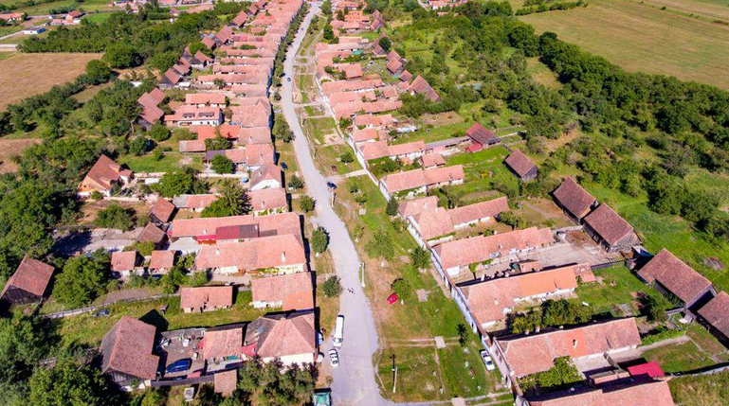

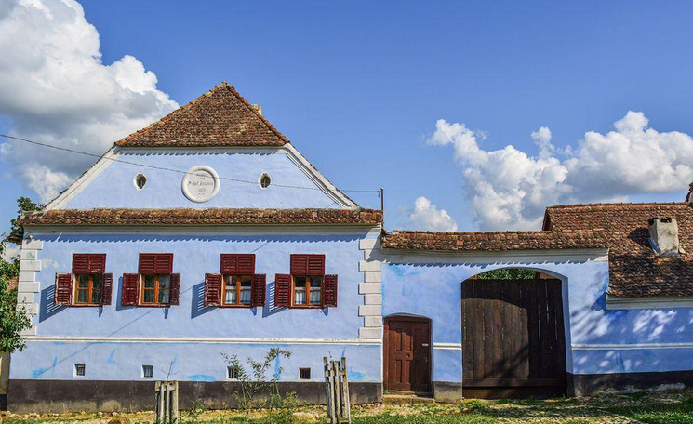 Care este satul din Ardeal care a ajuns în topurile europene. Este extrem de apreciat de străini
Fiecare colț al țării noastre ascunde o poveste. Peisajele naturale, satele în care istoria se observă cu ochiul liber și oamenii primitori fac din România o destinație turistică tot mai apreciată de către turiștii de peste hotare. Astfel a ajuns în topurile europene ale atracțiilor de pe continent și satul din Ardeal care a devenit un simbol printre străini. Experiențele autentice, pe care mulți turiști le caută, se regăsesc în aceste localități ce par uitate de lume.
Principala atracție a unor astfel de sate o reprezintă nu doar arhitectura caselor și modul primitor în care familiile de români își primesc oaspeții, ci și faptul că ele sunt conectate la trecut și înfățișează un fragment din istoria locului și a poporului. Călătoriile în zone mai puțin străbătute pot să ofere mai multe experiențe plăcute celor care aleg să le parcurgă.
Un oraș mic oferă aventură, noutate, frumusețe, precum și simțul istoriei. Știind că unele dintre aceste pietre prețioase au fost acolo de atât de mult timp și nu au fost „descoperite” deocamdată calmează spiritul și oferă un sentiment de pace, explică Sylvie Bigar, o scriitoare citată de Business Insider.
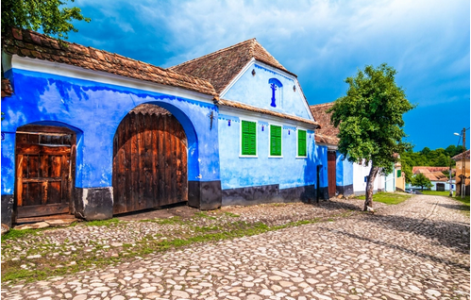 Satul Viscri, una dintre cele mai apreciat destinații turistice din România

Viscri, destinația turistică apreciată de Prințul Charles
Acest sat cu origini săsești a beneficiat de o readucere la viață după ce a fost luat sub îngrijirea unei organizații nonprofit, supravegheată de Prințul Charles și care și-a propus să protejeze patrimoniul localităților din zona Transilvaniei. Oficialul englez a făcut numeroase vizite de-a lungul timpului în această zonă. În Viscri, satul din Ardeal care a devenit celebru în topurile europene, biserica și cimitirul, care datează din secolul al XII-lea, fac parte din Patrimoniul Mondial UNESCO.
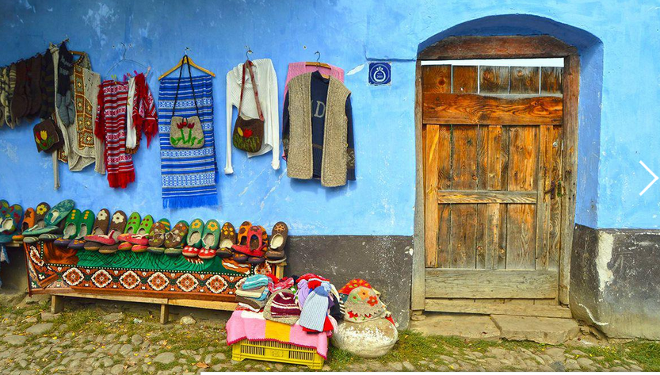
O călătorie în acest colț al României îți transportă vizitatorii în perioada în care sașii trăiau în acel loc. Iar investițiile realizate cu ajutorul organizației sunt vizibile cu ochiul liber. Satul lui Charles, cum este cunoscut acum Viscri, și-a recăpătat culoarea în ultimii ani și a devenit un punct de atracție pentru mulți turiști străini în căutarea obiceiurilor autentice. Biserica fortificată, o cazare într-o casă tipic săsească și o masă tradițională la Restaurantul din Șură ar putea reprezenta experiențe de neratat în Viscri.
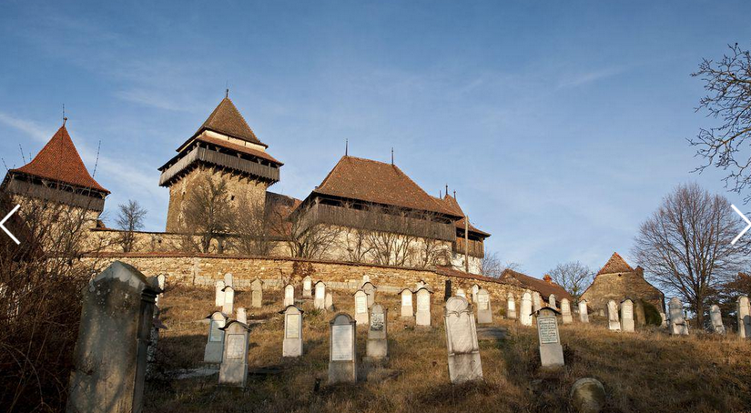
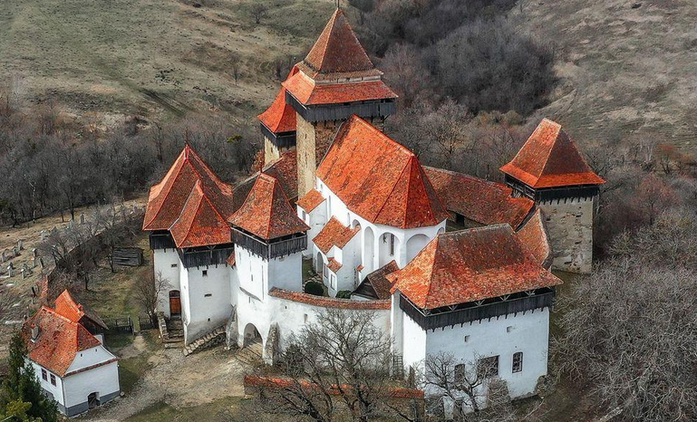
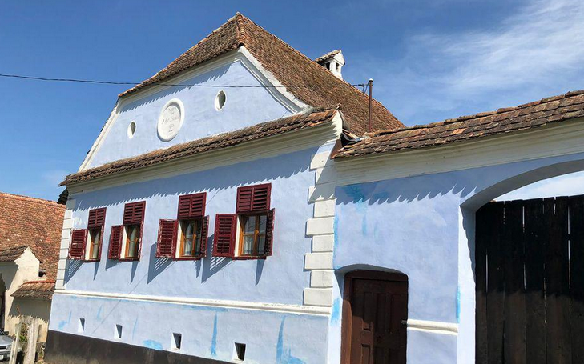

* * *

INTERVIU VIDEO Michael Beier, CLAAS: Agricultura nu depinde de o pandemie. În România nu avem destui oameni calificați, utilajele sunt învechite, Elena Deacu , oct. 22, 2021
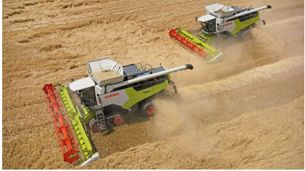
Agricultura nu depinde de o pandemie, culturile cresc oricum, așa că fermierii au trebuit să facă față condițiilor provocatoare din timpul pandemiei, afirmă, într-un interviu pentru Economedia, Michael Beier, Director General al CLAAS Regional Center South East Europe SRL, unul dintre cei mai mari actori de pe piața de utilaje agricole din România.
Potrivit lui, agricultura românească este încă într-un fel de tranziție, astfel că modernizarea parcului existent de utilaje rămâne un subiect major. Țara noastră are o mulțime de utilaje învechite, ceea ce face ca parcul de mașini să fie deloc eficient.
El susține că digitalizarea în agricultură este obligatorie, deoarece duce la o creștere a eficienței, la o scădere a consumului, a combustibilului, a utilizării pesticidelor, erbicidelor și îngrășămintelor.
O altă provocare majoră este legată de resursele umane, deoarece nu există destui oameni calificați, atât pe partea producătorului, cât și la nivel de ferme. „Avem nevoie de tineri, bine educați, care să știe să folosească echipamente de ultimă generație”, spune Beier.
Reprezentantul CLAAS este de părere că România are nevoie de sistemul de învățământ dual, care ar sprijini cu adevărat nu numai agricultura, ci și orice alt fel de industrii.
O altă provocare, potrivit companiei, este infrastructura românească care trebuie modernizată, deoarece duce la o pierdere uriașă de timp.
Vezi integral interviul VIDEO cu Michael Beier, Director General al CLAAS Regional Center South East Europe SRL
Montaj: Ovidiu Micsik, Inquam Photos
Economedia: Cum a fost ultimul an și jumătate pentru CLAAS, ce probleme ați întâmpinat din cauza pandemiei și ce soluții ați găsit, pentru a face compania mai rezilientă?
Michael Beier: Ca să fiu fi sincer, înainte de escaladarea pandemiei, fiecare dintre noi era mai mult sau mai puțin convins că acesta este un alt val al unui alt virus. Așadar, la începutul lunii ianuarie ne spuneam că: „Trebuie să fim atenți, trebuie să luăm toate măsurile deja cunoscute”. Dar odată cu escaladarea problemei, cu primul blocaj, am fost nevoiți să ne oprim activitățile și toți – cu excepția celor care sunt direct implicați în furnizarea de piese de schimb, în ​​distribuția de piese de schimb – ne-am mutat imediat în birourile de acasă. A fost surprinzător cât de rapid s-a făcut trecerea la modul online, deoarece IT-ul nostru era aproape pregătit. Apoi conducerea companiei a trebuit să stabilească noi reglementări în ceea ce privește modul în care avem grijă de angajații noștri, modul în care rămânem în contact. Acest lucru a fost complet nou pentru noi. Este clar: fiind tot timpul în aceeași clădire de birouri, cu un contact direct cu oamenii, există diferite tipuri de coordonare a activității, în comparație cu a fi descentralizat și a fi disponibil numai prin telefon sau prin sisteme de videoconferință.
Deci, aceasta a fost, pentru început, o provocare pentru noi toți, dar cred că în primele săptămâni am stabilit reguli și procese suficiente, care au asigurat că acest contact necesar între toate departamentele noastre și între angajații noștri rămâne la acelasi nivel.
Ați întâmpinat probleme precum întreruperi ale lanțului de aprovizionare, probleme la frontiere, cu furnizarea de echipamente sau piese?
Aceasta a fost la începutul pandemiei o provocare destul de serioasă pentru noi, mai ales dacă iei în considerare faptul că utilajele agricole sunt livrate în principal în martie, aprilie, mai. Deci au fost situații în care ne-am confruntat cu întârzieri uriașe la granițe. Cu toate acestea, lanțul logistic și-a revenit, iar în primul val al pandemiei am reușit să livrăm la timp.
Desigur, a fost puțin mai complicat să menținem contactul cu clienții; afacerea noastră este foarte legată de contactul personal. Utilajele noastre sunt considerate bunuri de investiții. Și, bineînțeles, înainte de a comanda un utilaj, trebuie să oferim sfaturi clienților, trebuie să adaptăm utilajele la nevoile individuale ale clienților. Și aceasta a fost o provocare.
Ce rămâne cu noi după această pandemie?
În primul rând, ceea ce luăm cu noi este experiența. Am înțeles foarte bine cât de important este să avem un contact strâns cu oamenii noștri. Așa că acest lucru va rămâne subiectul cel mai important în afacerea noastră.
Desigur, luând în considerare faptul că am fost foarte limitați în a călători către clienții noștri, am identificat, de asemenea, lucruri precum rețelele sociale pentru a păstra legătura cu piața, cu clienții, pe de o parte. Pe de altă parte, între timp, coordonarea dintre fabricile de producție și noi de aici din România a ajuns să se bazeze acum pe videoconferințe. Și cred că acesta este ceva în care ne-am crescut și eficiența. Deci, mai puține călătorii, mai multă concentrare pe sarcinile individuale. Acest lucru este un efect pozitiv din ieșirea din această criză.
Desigur, așa cum am spus mai devreme, afacerile se fac între oameni și, prin urmare, trebuie să existe contactul personal. Dar toată lumea este acum mai atentă înainte de a conveni asupra unei călătorii de afaceri sau a unei întâlniri. Verificăm mai atent dacă acest lucru este cu adevărat necesar sau dacă putem face asta chiar și online.
A afectat pandemia cererea de echipamente agricole din România sau a amânat deciziile, investițiile?
Agricultura nu depinde de o pandemie. Culturile cresc oricum. Așadar, fermierii au trebuit să facă față acestor condiții provocatoare, neputând să-și vadă furnizorii, neputându-și elibera angajații pentru un weekend și lucruri de genul acesta, pentru a proteja funcționalitatea fermei. Cu toate acestea, cererea era încă acolo, este încă acolo. Agricultura românească este încă într-un fel de tranziție, astfel că modernizarea parcului existent de utilaje rămâne un subiect major pentru agricultura românească.
Ce înseamnă digitalizarea în sectorul agricol și ce proiecte de digitalizare aveți la CLAAS?
Digitalizarea în agricultură este obligatorie, deoarece aceasta duce la o creștere a eficienței, la o scădere a consumului, a combustibilului, ca exemplu. Aici folosim soluțiile și sistemele noastre de ultimă generație, susținând auto-optimizarea mașinilor agricole pentru a crește eficiența, pentru a reduce consumul, pentru a reduce pierderile. Aici suntem pe deplin în concordanță cu ideea de a impulsiona digitalizarea.
Așa cum poate știți, CLAAS are o companie-fiică în cadrul Grupului CLAAS, care se numește CLAAS Electronic Systems. Subiectul principal al acestei subdiviziuni este digitalizarea. Aici vedem cel mai mare potențial în viitor pentru a eficientiza toate operațiunile legate de mașinile agricole.
A afectat pandemia locurile de muncă și care este viitorul locurilor de muncă în agricultură?
Când vorbim despre agricultură în general, despre utilizarea mașinilor agricole, pe de o parte, și proprietarii de ferme, pe de altă parte, provocarea este într-adevăr să avem transparență, să avem date disponibile pentru fiecare proces din cadrul unei ferme. Așadar, aici vedem necesitatea de a schimba puțin și orientarea la nivelul fermei.
Când vine vorba de producători, desigur, construcția clasică a mașinilor s-a schimbat. Componente electronice, sisteme care permit auto-optimizări ale mașinilor agricole, acest lucru este deja obligatoriu.
Aici am văzut în ultimul an o schimbare a profilului angajaților noștri spre conștientizare, modul în care sistemele pot fi utilizate, modul de creștere a eficienței sistemului mecanic.
S-ar putea să știți că avem propria noastră școală profesională CLAAS. Educăm tinerii. Și aici, mecanicul clasic este înlocuit încet de un specialist în mecanică electronică, care acum este instruit în ambele direcții. Datorită faptului că mașinile agricole sunt un echipament complex, l-aș numi într-adevăr de un nivel de înaltă tehnologie.
Care este viziunea dvs. asupra modului în care Green Deal va afecta agricultura? Știm că va afecta ceea ce mâncăm, cum mâncăm. Există un impact și asupra CLAAS?
Categoric. Așa cum am spus mai devreme, ne concentrăm foarte mult pe creșterea eficienței și reducerea costurilor, costuri legate de consumul de combustibil, ceea ce înseamnă automat mai puțină poluare. Aici lucrăm foarte mult, de asemenea, împreună cu universitățile, pentru a dezvolta noi tipuri de sisteme electronice care fac ca întregul proces să fie și mai eficient. Cu siguranță avem acest lucru pe agenda noastră. Și vedem, de asemenea, munca noastră într-un mod în care trebuie să ne orientăm clienții într-o manieră bună. Nu suntem doar furnizori de mașini agricole, ci suntem, de asemenea, foarte concentrați asupra creșterii nivelului de transparență la nivel de fermă. Conectarea datelor este unul dintre cuvintele cheie aici. Acest lucru duce la mai multă transparență, despre cât de mult îngrășământ trebuie să folosesc și lucruri de genul acesta. Ideea este de a reduce la minimum utilizarea pesticidelor, erbicidelor, îngrășămintelor. Acest lucru este cu siguranță pe agenda noastră. Colaborăm foarte strâns cu alte companii din industria noastră, din afara industriei noastre, pentru a avea cu adevărat realizări în termeni de reducere a poluării la sfârșitul zilei.
Și știu că în mai multe țări agricultura nu are o reputație atât de bună. Dar, după părerea mea, suntem o parte a soluției, suntem motorul Green Deal, și nu o parte a problemei.
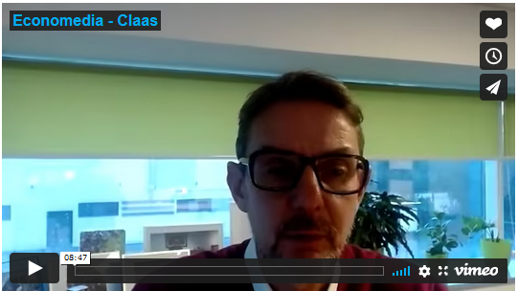 https://economedia.ro/interviu-video-michael-beier-claas-agricultura-nu-depinde-de-o-pandemie-in-romania-nu-avem-destui-oameni-calificati-utilajele-sunt-invechite.html#.YaJcFrqxVrQ
Are parcul de echipamente agricole un impact asupra atingerii întregului potențial agricol al României?
Călătorind prin țară – și fac asta foarte des –, desigur că văd în ferme echipamente de ultimă generație, pe de o parte. Pe de altă parte, văd o mulțime de utilaje învechite. În opinia mea, avem nevoie, de asemenea, de o reglementare puternică privind poluarea mașinilor agricole, de reglementări mai puternice, deoarece parcul de mașini depășit pe care îl avem în România este în primul rând deloc eficient. Când vedeți un tractor care lucrează pe teren, un tractor vechi de 30 de ani, vă puteți imagina că acest motor nu corespunde deloc cu reglementările de poluare pe care le avem deja la nivel european. Acest lucru este puțin legat de ideea cum să faci parte din acest Green Deal.
Pe de altă parte, revenind la eficiență, astăzi mașinile au productivitate, capacitate mult, mult mai mare. În loc de trei sau patru combine de generație mai veche, acum folosim una. Lucrăm cu până la 14 metri. Pe vremuri aveau 6 metri sau chiar 5 metri. Vă puteți imagina cât de ineficientă este uneori utilizarea de utilaje depășite.
Acesta este, de asemenea, una dintre prioritățile noastre, susținând transparența la nivel de fermă, unde sunt costuri ascunse, unde o fermă acoperă costuri prea mari, pentru a rula un parc de mașini învechit. Acest tip de consiliere face, de asemenea, parte din ceea ce facem zilnic.
Care sunt în viziunea dumneavoastră cele mai urgente probleme ale sectorului agricol, în România? Și poate ai putea schița câteva soluții la acestea?
În primul rând, aș spune că una dintre provocările majore este legată de resursele umane. Într-adevăr, nu avem destui oameni calificați, atât pe partea noastră, a producătorului, dar și la nivel de ferme. Avem nevoie de tineri, bine educați, care să știe să folosească echipamente de ultimă generație. Ceea ce este cu adevărat important ca să conduci o fermă într-un mod eficient. Din perspectiva noastră, aici educația este un punct major.
Când vine vorba de oamenii care deservesc mașinile agricole, știți că avem în Germania acest sistem de învățământ dual, care, din păcate, ne lipsește aici în România. Acest lucru ar sprijini cu adevărat nu numai agricultura, ci și orice alt fel de industrii.
Pe de altă parte, o altă provocare, desigur, este infrastructura românească care trebuie modernizată. Călătorind prin țară de multe, multe ori, este vizibil, puteți simți cât timp pierdeți din cauza lipsei acestei infrastructuri eficiente.
Revenind la agricultură, așa cum am spus, aceasta reprezintă o parte a soluției și nu a problemei. Trebuie să lucrăm puternic la o mai bună reputație a agriculturii, împreună cu autoritățile. S-ar putea să fie o idee bună să aveți ceva de genul unei campanii de imagine pentru agricultură, care indirect ar putea susține și forța de muncă lipsă la nivelul fermelor.
Deci acestea sunt provocările majore. Desigur, birocrația. Vorbind cu clienții noștri aproape zilnic, este ușor de înțeles că trebuie să investească mult timp în pregătirea oricărui tip de hârtii, documente, necesare pentru a-și conduce afacerea.
Digitalizarea – aceasta este una dintre direcțiile principale în care trebuie să includem și agricultura și toate procesele între ferme și autorități.
Și, nu în ultimul rând, avem nevoie de un sprijin puternic pentru implementarea sistemelor de date, care să permită fermierilor să aibă transparență reală, sisteme care demonstrează în timp real starea câmpurilor individuale. Aici am dori să avem un sprijin mai puternic pentru industria noastră.

* * *

Normele de aplicare pentru compensarea facturilor la energie au fost publicate în Monitorul Oficial. IMM-urile trebuie să depună o cerere ca să aibă facturi mai mici, Carmen Radu, nov. 27, 2021
Normele de aplicare a legislației pentru compensarea facturilor la energie electrică și/sau gaze naturale au fost publicate în Monitorul Oficial, a anunțat ministrul Energiei Virgil Popescu. IMM-urile trebuie să depună o cerere pentru a primit facturi mai mici, iar dacă cererea nu va fi transmisă, furnizorii nu vor aplica măsura de compensare.
Cererea poate fi descărcată de aici.
Începând cu data de 1 noiembrie 2021, furnizorii de energie electrică și/sau gaze naturale aplică în facturile emise schema de compensare.
Plafonarea prețurilor se va aplica la toți consumatorii casnici, spitale publice și private, unităţi de învăţământ publice și private, creșe, organizaţii neguvernamentale, unitățile de cult și furnizori publici şi privaţi de servicii sociale.
Pe lângă prețul plafonat, aproximativ 70% dintre consumatorii casnici vor beneficia și de schema de compensare, pentru lunile noiembrie 2021-martie 2022, cu luarea în considerare a unui preţ de referinţă de 0,68 lei/kwh la energie electrică, respectiv cu luarea în considerare a unui preţ de referinţă al gazului natural de 125 lei/Mwh.
Cantitățile de energie pentru care se acordă compensație:
– 300 kwh/lună – 1500 kWh energie electrică pentru întreaga perioadă ( noiembrie 2021 – martie 2022)
– echivalentul în kWh a 1000 m3 de gaze naturale pentru întreaga perioadă ( noiembrie 2021 – martie 2022)
Se acceptă o abatere în favoarea beneficiarului compensaţiei de maximum 10%.
Iată principalele prevederi ale legislației pentru compensarea facturilor la energie.

Compensarea facturilor pentru clienți casnici – energie electrică
Clienții casnici vor beneficia în perioada 1 noiembrie 2021 – 31 martie 2022 de o compensație unitară în valoare de cel mult 0,291 lei/kWh, în cazul energiei electrice.
Limita maximă a consumului, pentru a putea fi acordată compensația, este de 1.500 kWh energie electrică, alocat în tranșe lunare. Se acceptă o abatere a consumului în favoarea beneficiarului compensației de maximum 10%.
Valoarea finală a compensației nu poate reduce prețul final al clientului sub 0,68 lei/kWh cu toate taxele incluse.
Pentru a beneficia de compensație, consumul de energie electrică al clienţilor casnici din perioada de facturare nu poate fi mai mic de 1 kWh pe zi.
Exemplu de calcul al compensației acordate:
Exemplul 1
Emitere factură în data de 25.11.2021
Perioada de facturare 25.10 – 24.11.2021
Valoare unitară a compensației 0.291 lei/kWh
Cazul 1
Consumul aferent perioadei de facturare 190 kWh
Perioada de aplicare a compensației este 01 – 24.11.2021 (24 de zile)
Consum de referință: 10.92 kWh/zi x 24 zile = 262.08 kWh/perioada de facturare
Consum minim: 1 kWh /zi
Consum minim în perioada de facturare: 1 kWh x 24 zile = 24 kWh.
Consumul aferent perioadei de aplicare a compensației 6.12 kWh/zi x 24 de zile = 146.88 kWh (unde 6.12 kWh/zi este consumul zilnic aferent perioadei de facturare = 190 kWh/31 de zile)
Se verifică condiția: Consum minim < Consumul aferent perioadei de aplicare a compensației ≤ Consumul de referință
Condiția este îndeplinită: 24 kWh < 146.88 kWh < 262.08 kWh
Valoare maximă a compensației acordate 146.88 kWh x 0.291 lei/kWh = 42.74 lei
Valoarea finală a compensației nu poate reduce prețul final al clientului sub 0.68 lei/kWh cu toate taxele incluse.
Cazul 2
Consumul aferent perioadei de facturare = 350 kWh
Perioada de aplicare a compensației este 01– 24.11.2021 (24 de zile)
Consum de referință: 10.92 kWh/zi x 24 zile = 262.08 kWh/perioada de facturare
Consum minim: 1 kWh /zi
Consum minim în perioada de facturare: 1 kWh x 24 zile = 24 kWh.
Consumul aferent perioadei de aplicare a compensației 11.29 kWh/zi x 24 de zile = 270.96 kWh (unde 11.29 kWh/zi este consumul zilnic aferent perioadei de facturare = 350 kWh/31 de zile)
Se verifică condiția: Consum minim < Consumul aferent perioadei de aplicare a compensației ≤ Consumul de referință
Condiția nu este îndeplinită: 24 kWh < 270.96 kWh > 262.08 kWh
Valoare compensație acordată = 0 lei
Exemplul 2
Emitere factură în data de 20.02.2022
Perioada de facturare 10.01 – 19.02.2022
Valoarea unitară a compensației 0.291 lei/kWh
Cazul 1
Consumul aferent perioadei de facturare: 220 kWh
Perioada de aplicare a compensației este 10.01 – 19.02.2022 (41 de zile)
Consum de referință: 10.92 kWh/zi x 41 zile = 447.72 kWh/perioada de facturare
Consum minim: 1 kWh /zi
Consum minim în perioada de facturare: 1 kWh x 41 zile = 41 kWh
Consumul aferent perioadei de aplicare a compensației 5.37 kWh/zi x 41 de zile = 220 kWh (unde 5.37 kWh/zi este consumul zilnic aferent perioadei de facturare = 220 kWh/41 de zile)
Se verifică condiția: Consumul minim < Consumul aferent perioadei de aplicare a compensației ≤ Consumul de referință
Condiția este îndeplinită: 41 kWh < 220 kWh < 447.72 kWh
Valoare maximă a compensației acordate 220 kWh x 0.291 lei/kWh = 64.02 lei
Valoarea finală a compensației nu poate reduce prețul final al clientului sub 0.68 lei/kWh cu toate taxele incluse.
Cazul 2
Consumul aferent perioadei de facturare: 500 kwh
Perioada de aplicare a compensației este 10.01– 19.02.2022 (41 de zile)
Consum de referință: 10.92 kWh/zi x 41 zile = 447.72 kWh/perioada de facturare
Consum minim: 1 kWh /zi
Consum minim în perioada de facturare: 1 kWh x 41 zile = 41 kWh
Consumul aferent perioadei de aplicare a compensației 12.19 kWh/zi x 41 de zile = 500 kWh (unde 12.19 kWh/zi este consumul zilnic aferent perioadei de facturare = 500 kWh/41 de zile)
Se verifică condiția: Consum minim < Consumul aferent perioadei de aplicare a compensației ≤ Consumul de referință
Condiția nu este îndeplinită: 41 kWh < 500 kWh > 447.72 kWh
Valoare compensație acordată = 0 lei

Compensarea facturilor pentru clienți casnici – gaze naturale
Clienții casnici vor beneficia în perioada 1 noiembrie 2021 – 31 martie 2022 de o compensație unitară în valoare de cel mult 33% din valoarea componentei prețului gazelor naturale din contractul de furnizare al clientului beneficiar.
Limita maximă a consumului, pentru a putea fi acordată compensația, este echivalentul în kWh a 1000 m3 de gaze naturale la un factor de
conversie de 10,6 kWh per m3, alocat în tranșe lunare. Se acceptă o abatere a consumului în favoarea beneficiarului compensației de maximum 10%.
Compensarea se aplică pentru clienții casnici care au contracte de furnizare de gaze naturale cu un preț al gazelor naturale mai mare decât prețul de referință de 125 lei/MWh, luat în calcul în cadrul schemei de compensare. În situația în care, în urma aplicării compensării, valoarea reprezentând diferența dintre prețul gazelor naturale din contract și suma de compensare este mai mică de 125 lei/MWh, se compensează doar diferența dintre prețul gazelor naturale și prețul de referință.
Pentru a beneficia de compensație, consumul de gaze naturale al clienţilor casnici din perioada de facturare nu poate fi mai mic de 7 kWh pe zi.
Exemplu de calcul al compensației acordate:
Exemplul 1
Prețul gazelor naturale din contract este 145 lei/MWh
Prețul de referință al gazelor naturale este 125 lei/MWh.
Valoarea compensației determinată ca procent de 33% este 145 lei/MWh x 33% = 47.85 lei/MWh
Valoarea luată în calcul pentru compensare prin raportare la procentul de 33% este 145 lei/MWh – 47.85 lei/MWh = 97.15 lei/MWh
Valoarea compensației acordate: Prețul gazelor naturale – Preț de referință este 145 lei/MWh – 125 lei/MWh = 20 lei/MWh
Exemplul 2
Prețul gazelor naturale din contract este 225 lei/MWh
Prețul de referință al gazelor naturale este 125 lei/MWh
Valoarea compensației acordate, determinată ca procent de 33% este 225 lei/MWh x 33% = 74.25 lei/MWh
Valoarea rezultată ca urmare a aplicării compensației în procent de 33% este 225 lei/MWh – 74.25 lei/MWh = 150.75 lei/MWh
Întrucât valoarea rezultată ca urmare a aplicării compensării în procent de 33% este mai mare de 125 lei/MWh, valoarea compensației este cea determinată procentual.

Compensarea facturilor – pentru consumatori vulnerabili
Consumatorii vulnerabili vor putea să beneficieze și de compensarea facturilor la energie, pe lângă ajutorul de încălzire și suplimentul de energie pe care le pot primi prin legea consumatorului vulnerabil.
Astfel, pentru clienții casnici, beneficiari ai ajutoarelor financiare pentru consumatorul vulnerabil de energie, în situația în care compensarea prevăzută de lege este mai mare decât valoarea ajutorului acordat consumatorilor vulnerabili beneficiază de compensaţia calculată ca diferență dintre compensarea prevăzută în anexă și nivelul ajutorului acordat pentru același client casnic în calitate de consumator vulnerabil. Compensarea consumatorului vulnerabil se realizează cu respectarea limitelor maxime de consum.

Compensarea facturilor – pentru locuitorii de la bloc cu încălzire centralizată
Schema de compensare se aplică şi în cazul condominiilor cu încălzire centralizată având drept combustibil gazele naturale şi care au un singur punct de consum care deserveşte spaţiile locative din condominiu.
Schema de sprijin se aplică în facturile emise asociației de proprietari/locatari pentru consumul de gaze naturale al condominiului.
Pentru calculul compensației, în cazul condominiilor, consumul zilnic de referință se determină ca produs între consumul zilnic de referință prevăzut în anexă şi numărul de spaţii locative care fac parte din condominiu.
Pentru a beneficia de compensare, reprezentantul administraţiei condominiului sau proprietarii din condominiu va/vor depune lunar la
furnizorul de gaze naturale modalitatea de repartizare a consumului total şi consumul corespunzător fiecărui client casnic din cadrul condominiului.

Măsuri pentru IMM, microîntreprinderi, PFA
Legea de compensare a facturilor vine și cu măsuri pentru întreprinderi mici și mijlocii, microîntreprinderi, persoane fizice autorizate, întreprinderi individuale, întreprinderi familiale.
Mai precis, aceștia vor fi exceptați, în cazul energiei electrice, de la plata contravalorii tarifelor reglementate, respectiv tariful de introducere/extragere din rețea, tariful de distribuție, tariful de servicii de sistem, tariful de transport, precum și de la plata certificatelor verzi, contribuției pentru cogenerare de înaltă eficiență şi accizei.
În cazul gazelor naturale, acești clienți vor fi exceptați de la plata contravalorii costului de transport, tarifului de distribuție și accizei.

Plafonarea prețurilor
Preţurile la energie electrică şi gaze naturale se plafonează, în perioada 1 noiembrie 2021 – 31 martie 2022, pentru următorii clienți finali: clienţi casnici, spitale publice și private, organizaţii neguvernamentale, precum și unitățile de cult și furnizori publici şi privaţi de servicii sociale.
Prețul final facturat al energiei electrice se plafonează la cel mult 1 leu/kWh, din care componenta de preț a energiei electrice va fi în valoare de maximum 0,525 lei/kWh.
Prețul final facturat al gazelor naturale se plafonează la cel mult 0,37 lei/kWh, din care componenta de preț al gazelor naturale va fi în valoare de maximum 0,250 lei/kWh.
Plafoanele prevăzute reprezintă preţul final facturat pentru clientul final, având incluse: a) pentru energie electrică – componenta de preţ a energiei electrice, acciza, tarifele reglementate de transport şi distribuţie, serviciile de sistem, certificatele verzi, contribuţia de cogenerare de înaltă eficienţă energetică, costurile de furnizare şi TVA; b) pentru gaze naturale – preţul de vânzare al gazelor naturale, costul de transport, tariful de înmagazinare, acciza, tariful de distribuţie, costurile de furnizare şi TVA.

Subvenții pentru primării
Pentru perioada cuprinsă între 1 noiembrie 2021 – 31 martie 2022, Guvernul va aloca bugetelor unităților administrativ teritoriale o subvenție pentru acoperirea creșterii prețului gigacaloriei în cuantum de 50% din diferența rezultată între prețul de achiziție al gazelor naturale și prețul plafonat al gazelor naturale de 0,250 lei/kWh.

Taxarea veniturilor suplimentare din creșterea prețului
Venitul suplimentar realizat de producătorii de energie electrică rezultat din diferenţa dintre preţul mediu lunar de vânzare al energiei electrice şi preţul de 450 lei/MWh se impozitează cu 80%.
De la aceste prevederi sunt exceptați producătorii de energie electrică pe bază de combustibili fosili, inclusiv cogenerare.
* * *
Cum să-ţi porneşti o afacere cu 1.000 lei. Rareş, un tânăr din Bihor, a devenit micro-fermier pentru restaurante 28 noiembrie 2021, 06:25 de Laura Gal 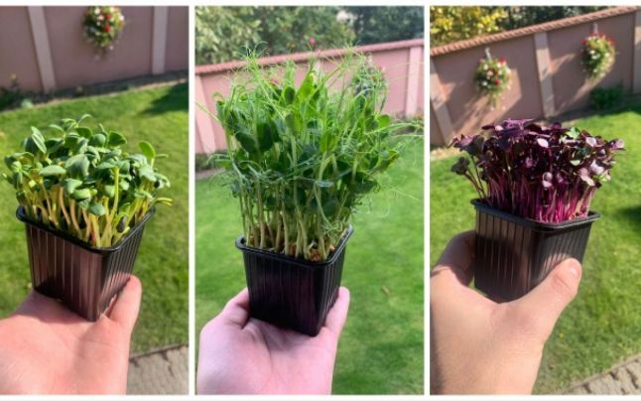Cum să-ţi porneşti o afacere cu 1.000 lei. Rareş, un tânăr din Bihor, a devenit micro-fermier pentru restaurante Un tânăr orădean în vârstă de 23 ani, cultivă acasă, în propriul dormitor, ceapă verde, ridichi, mazăre dar şi alte legume FOTO: arhiva personală
Cu o investiţie de doar 1.000 lei, un tânăr din Bihor a pornit propria afacere. A devenit micro-fermier şi creşte în propriul dormitor vlăstari de legume pe care, apoi, le vinde unui restaurant.
Microplantele, sau vlăstarii, sunt plante aflate în primul stadiu de dezvoltare, având tulpina şi primele două frunze răsărite, o concentraţie mai mare de nutrienţi, gust şi aroma mult mai intense decât plantele mature. Ştiaţi că microplanta de mazăre, de pildă, are un conţinut bogat de proteine, calciu, fier şi fibre, plus vitaminele A,C,E,K. Sau că iarba de grâu are de 2 ori mai multă vitamina A decât morcovii şi de 2 ori mai multă vitamina C decât portocalele?
Spre deosebire de germeni, care se cresc la întuneric, cu temperatură înaltă şi umiditate ridicată, vlăstarii se cultivă ca orice legume, spune Rareş Buzaş, un tânăr orădean în vârstă de 23 ani, proaspăt absolvent al Facultăţii de Protecţia Mediului, specializarea Agricultură. El cultivă acasă, în propriul dormitor, ceapă verde, ridichi, mazăre, dar şi alte legume. Iar la doar câteva zile de la plantare, acestea sunt recoltate şi ajung în farfuriile clienţilor din restaurante. Microplantele au nevoie de 23-24 de grade, lumină şi apă, dar nu prea multă. FOTO: arhiva personală Rareş Buzaş ADVERTISING “Am început aceasta mică afacere anul acesta şi vreau să o extind cât mai mult”, povesteşte Rareş, căruia i-a venit ideea de pe internet. “Am zis să încerc şi eu pentru ca nu mi se pare foarte greu”, spune el. Cât a investit? Circa 1.000 de lei, cu care a cumpărat un raft cu cinci poliţe, mini-ghivece de plastic, turbă sterile în care să planteze seminţele, becuri, care să asigure lumină plantelor pe timpul nopţii şi ventilatoare pentru aerisire. Dacă nu sunt folosite imediat, microplantele se pot păstra timp de 7 zile la frigider la o temperatura de 4 - 7 grade, într-un recipient cu
Rareş Buzaş Fără îngrăşăminte Semintele le procură de la o firmă din Polonia, pentru că cele din România nu au o calitate foarte bună. “Au nevoie de 23-24 de grade, lumină şi apă, dar nu prea multă. Fiecare soi are un număr de zile diferit în care le putem recolta. Mazărea, de exemplu, creşte între 10 şi 14 zile, ridichea între 5 şi 7 zile. Gustul acestor plante este exact ca la planta matură dar au un gust mult mai puternic şi mult mai multe vitamine şi minerale”, spune el. Rareş (foto dreapta) cultivă deocamdată şase feluri de microplante sub brandul "Microgreens Oradea": ridichi roşii şi roz, ceapă verde, mazăre, floarea soarelui şi sfeclă, pentru care are deja cerere de la un hotel cu restaurant din Băile Felix. “În străinătate, de pildă, sunt foarte căutate şi microplantele de broccoli, morcovi, conopidă ori castraveţi”, spune el. Un ghiveci cu microplante îl vinde cu 5 lei, bani din care trebuie să-şi acopere şi cheltuielile cu recipientele, pământul, energia electrică şi apa. Microplantele se pot consuma crude în diferite preparate, sandvici sau salate. “După ce cresc şi nu le folosim atunci ele se pot păstra timp de 7 zile la frigider la o temperatura de 4 - 7 grade C într-un recipient cu apă şi rămân la fel de gustoase”, recomandă tânărul.
* * *
Mamă şi fiică, reginele dulciurilor la Târgul de Crăciun din Capitală: „Facem turtă dulce în casă din 1947” REPORTAJ 27 noiembrie 2021, de George-Andrei 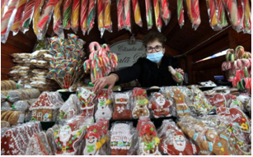 Mamă şi fiică, reginele dulciurilor la Târgul de Crăciun din Capitală: „Facem turtă dulce în casă din 1947” REPORTAJ FOTO Sever Gheorghe Prăjitura Greta Garbo, turtă dulce preparată de o familie după reţete transmise de patru generaţii, ciocolată turnată în cele mai ciudate forme, delicatese culinare şi produse specifice sărbătorilor – toate sunt atracţiile Bucharest Christmas Market sau, mai simplu, Târgul de Crăciun Bucureşti, deschis până pe 26 decembrie în Piaţa Universităţii. Ştiri pe aceeaşi temă Reguli noi pentru Târgul de Crăciun din Capitală: maxim 1.000 de perso... Măsurile din Capitală, prelungite.
Masca rămâne obligatorie. La ceremo... Ciucă, despre întâlnirea cu Nicuşor Dan: Scopul a fost acela de a mă a... Lume puţină în prima zi a târgului, poate şi din cauza faptului că intrarea se face contra-cost. Preţul biletului care asigură o intrare/zi la târg este de 5 lei la achiziţionarea online, respectiv de 7 lei, la casa de bilete din locaţie. Copiii cu vârsta până în 12 ani beneficiază însă de acces gratuit. Ca peste tot, şi aici este necesar certificatul verde. „Nu este scump în vremurile astea, mai ales că trebuie descurajată îmbulzeala şi păstrate regulile sanitare”, spune Andreea cu sacoşa plină deja de turtă dulce cumpărată de la târg. Elisabeta Onu din Piteşti are 66 de ani şi de patru generaţii, familia ei produce turtă dulce în toate formele şi culorile. „Bunica soţului meu a strâns mai multe reţete de făcut turtă dulce cu ingredinete naturale. Le-a învăţat de la turcii şi albanezii care aveau un târg în autogara din Piteşti”, spune femeia care a venit la târg cu fata ei, Gabriela.
* * *

26 noiembrie 2021 – Ideologie. Oeno... logică. Recomandările lui Cătălin PĂDURARU – VINARIUM , Catalin Paduraru , 26.11.2021,
În mod paradoxal, ideologiile au rămas în Lumea Vinului, ele dispărând cu totul din Lumea Politicului. Aici, se mai percep retronazal doar nişte note ascuţite, greu de suportat. (E şi un fel de a reformula că politica ne-a ieşit pe nas.)
În Lumea Vinului, unii vor ca vinul să devină un produs mai accesibil, „democratic”. Alţii îl văd ca elitist, destinat celor cu bani sau (şi aici iarăşi o bifurcaţie de opţiuni) doar celor capabili să-l înţeleagă. Unii susţin tehnologia şi trendurile de ultimă oră, alţii sunt conservatori, preferând tradiţia. Doar teama de străini nu este neapărat şi teama celor care susţin filonul românesc. Nici aici nu stăm excelent la formarea unui „guvern” de uniune naţională şi, drept urmare, strategiile de abordare a viitorului sunt încă neclare.
Dar, în opoziţie cu Parlamentul (i)real, Parlamentul Vinului (a se citi „Piaţa”) arată bine şi lucrează în folosul nostru. Când am putut spune ultima dată aşa ceva despre politic?
1. BELLAVISTA – Franciacorta Alma Gran Cuvée Brut
Mă invită un prieten la cină şi să văd proiectul din Primăverii al lui Chef Cezar Predescu - Caupona. Aici mă „lovesc” de un spumant de zile mari. Tuşele autolitice, deşi ar avea tot dreptul, nu ies la aplauze decât la braţ cu notele de citrice şi floare de soc. La ovaţii se înclină pentru public aromele de croissant proaspăt şi caju crud.
Pentru cei care caută noul şi vor să iasă din bula (!) clasică, mai multe opţiuni pe www.vinimondo.ro, aici.
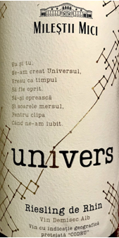
2. Mileştii Mici, Univers – Riesling de Rhin 2019, Rep. Moldova
O vizită de lucru în Republica Moldova cu câteva incursiuni în podgorii alături de prietenii şi partenerii CORTEVA.
Intrăm la Mileştii Mici. Schimbări mari de la ultima vizită de acum câţiva ani.
Etichetă nouă. Ce e Univers? Tânărul director Viorel Garaz mă lămureşte: „avem cea mai mare galerie subterană (dedicată vinurilor) de pe Terra. Putem presupune că şi din Univers. (Zâmbeşte.) De fapt avem un vers...” Frumos.
Acasă, în linişte, degust vinul. Un Rieslinng care nu prea seamănă cu Riesling-urile de la noi ci, mai degrabă, cu cele din Germania anilor 2000 – 2010. Zahărul rezidual şi nivelul mai scăzut al alcoolului sunt, cumva, caracteristici comune. Aciditatea, nu este, totuşi, foarte ridicată şi lipseşte „petrolul” (trimetil dihidronaftalina), făcând vinul potrivit la mâncare chinezească sau la o autohtonă plăcintă de dovleac (bostan).
Vinuri de Mileştii Mici aici.
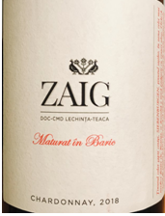
3. Casa de Vinuri ZAIG – Chardonnay 2018
Cu un debut „rustic” şi puţin agresiv, Chardonnay-ul nostru se dezvăluie uşor-uşor. Puţin şofran, chimen, note sporadice de piersică încă necoaptă, „champignons”. Ananas foarte copt. Cache-ul de final este untos.
Îmi propun să-l degust şi la mâncare din păsare – vânat sau la carne de păsări de curte preparate cu ierburi aromatice, finisate la jar.
Cred că „rezistă” şi la tradiţionalul caras cu mămăliguţă şi mujdei de usturoi.
Chardonnay-ul ZAIG cu an de recoltă 2020 este rezolvat într-o cheie diferită şi a obţinut Aur la VINARIUM 2021. Îl puteţi găsi aici.
Dacă vă simţiţi bine în preajma vinului, urmăriţi emisiunea „Fraţi de Viţă”, Sezonul 3, de pe TVR2! Sâmbăta de la 17,00 şi duminica, în reluare, de la 12,00.
Bineînţeles, cu... un pahar de vin în mână!
Arhiva emisiunilor „Fraţi de Viţă” este pe TVRPlus.
Pe YouTube VINARIUM am afişat primele episoade cu subtitrare în limba engleză!
* * *
Imaginile cu un urs polar care devorează un ren au devenit virale. Specialiştii: „Este nevoit să-şi schimbe dieta şi atacă animalele terestre” | VIDEO 29 noiembrie 2021, 08:18 de Maria Ţaga
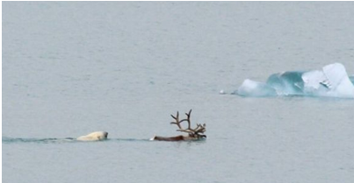 Imaginile cu un urs polar care devorează un ren au devenit virale. Specialiştii: „Este nevoit să-şi schimbe dieta şi atacă animalele terestre” | VIDEO Ursul polar îl urmăreşte prin apă pe ren, îl târăşte la ţărm şi îl devorează FOTO Captură Video
Specialiştii de la staţia ştiinţifică poloneză din arhipelagul Svalbard din Norvegia au surprins o imagine dramatică cu un urs polar care urmăreşte în apă un ren, îl târăşte pe ţărm şi apoi îl devorează în doar câteva minute, scrie AFP, preluată de France 24. Ştiri pe aceeaşi temă Valul cinci al pandemiei, imediat după Crăciun.
Ursul polar este nevoit să-şi schimbe dieta odată cu topirea gheţarilor deoarece focile se retrag, aceasta fiind hrana lui principală, potrivit specialiştilor, transmite France 24. Imaginile au fost surprinse pe data de 21 august 2020, acestea fiind primele înregistrări legate de schimbările prin care trece dieta unui urs polar, în perioada verii.
Specialiştii susţin că incidentul a fost unul dintr-o serie de observaţii care sugerează că urşii polari se hrănesc cu tot mai mult animale terestre pentru a compensa accesul limitat la foci. Dacă apreciezi acest articol, te așteptăm să intri în comunitatea de cititori de pe pagina noastră de Facebook, printr-un Like mai jos:
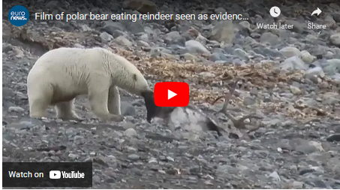 https://youtu.be/dOaLjhgUEDE

* * *
Obiectele decorative reprezentând fructe, mâncare sau pahare de vin vărsat pe masă au luat avânt în pandemie 29 noiembrie 2021, Cristina Ene
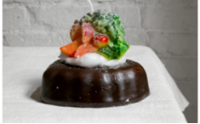
FOTO Lumânare de ceară sub formă de prăjitură vândută de brandul John Derian FOTO John Derian. com
Obiectele de artă care reprezintă feluri de mâncare şi fructe sunt iar în trend după ce pandemia şi penuria provocată de blocajele lanţurilor aprovizionare au reînviat o modă din anii 1950 în SUA, dar şi interesul pentru o artă decorativă veche de secole.
Estetica maximalistă are o resurgenţă şi în domeniul artei decorative principalele vedete fiind reţetele lucioase realizate de artişti artizanali - în mare parte voit kitsch-uri, sunt produse de mare fineţe, realiste, unele din ele menite să înlocuiască cu succes torturile sau dulciurile sofisticate de la nunţi sau să imprime un stil în casele oamenilor, relatează New York Times. Printre cele mai cerute sunt lumânările şi lampele în formă de croissant, brânză şi salatele de fructe din gelatină, dar şi prăjiturile în stil retro, care fac senzaţie mai ales pe Instagram. Firme scumpe de bijuterii precum Mociun vând pahare vărsate de vin şi pahare de îngheţată topită care se află în catalog alături de inele de logodnă de 10.000 de dolari. Un artizan japonez, Yukiko Morita, a pus pe piaţă lampele sub formă de pâine şi produse de patiserie Pampshade, făcute din cocă dospită acoperită cu substanţe antibacteriene şi al căror preţ ajunge la 80 de dolari.
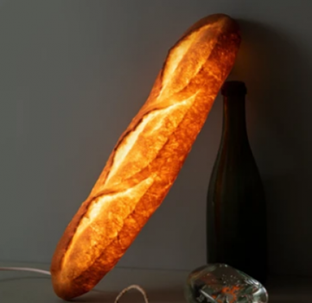 Lampă din aluat dospit marcă Yukuko Morita FOTO Pampshade.com
John Derian este fondatorul companiei de produse decorative pentru casă cu acelaşi nume şi face afaceri cu decupaje şi mâncare falsă de decor de 20 de ani. El şi-a început comerţul cu o păpuşă creaţie Nathalie Lete care avea crenvurşti în loc de mâini şi o bucată de carne în loc de cap. „Ador lucrurile nostime”, spune el. În prezent el vinde articole realizate fin din marmură de Toscana precum banane şi cireşe sculptate. În vitrinele sale sunt expuse şi patiserii din ceară precum gogoşi, torturi şi plăcinte care produc bucurie ochilor clienţilor încântaţi de aspectul lor, spune Derian.
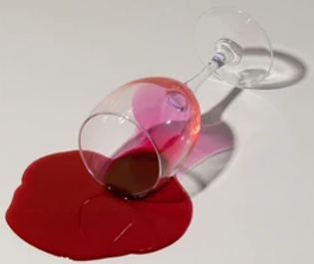 Pahar vărsat de martini vândut de Mociun FOTO captură
Mâncarea falsă este obiect de decor de secole.
Obiecte înşelătoare pentru ochi dând impresia de porţelan realizate în Europa secolului 18 luau adesea forma fructelor şi legumelor, şi coşurilor cu fructe. De asemenea, platourile cu fructe de jad şi alabastru au apărut încă din perioada dinastiei Qing a Chinei Imperiale (1644 -1912). Mai recent, obiectele decorative reprezentând mâncare au avut un scop de promovare sau chiar de substituţie la ocazii festive fiind spectaculoase şi mai ieftine decât variantele adevărate. În Japonia, alimentele false sau „sampuru”, ce pot costa sute de dolari, sunt expuse în gemurile restaurantelor, în timp ce în SUA sunt folosite pentru a păstra tradiţia torturilor de nuntă etajate care au în preţ prea mare în variantele reale. Acestea sunt şi obiecte de artă care decorează casele americanilor, spune scriitoarea în domeniul design-ului interior Sarah Archer, autoarea unei cărţi despre anii 1950 şi 1960 când a început moda cu mâncarea falsă decorativă.
„Fructele din sticlă suflată erau superpolulare în anii 50 şi 60 după cel de-al Doilea Război Mondial când era ceva mai accesibil sau interesant şi tentant pentru americanii din clasa mijlocie să călătorească în Italia ”, de unde se întorceau cu suveniruri de fructe de sticlă, spune Archer. Artiştii actuali şi branduri intrate pe această piaţă spun că au fost stimulate de o cerere mai mare cu privire la obiecte de artă de calitate inferioară sau kitschuri care au devenit o modă. Artista americană Leanne Rodriguez cunoscută sub numele de Elrod a început să fabrice lămpi sub forma salatelor de fructe poleite şi formate din gelatină în pandemie. Ea spune că a vrut să creeze un efect oarecum dezgustător. Luându-şi inspiraţia din reţetele salatelor pe bază de gelatină de la jumătatea secolului trecut ea suspendă crenvurşti, legume şi fructe din argilă în forme lucioase din răşină care pot fi folosite ca lămpi. Marca ei se numeşte Mexakitchen.
„Mulţi oameni nu pricep” rostul acestor creaţii care costă între 100 şi 3.500 de dolari” în timp ce alţii le adoră, spune artista pasionată de kitsch-uri. 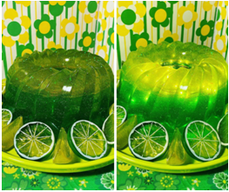 Salată de fructe cu gelatină marca Mexakitchen FOTO captură
Jazmine Rogers, un creator de conţinut din San Diego, spune că şi-a luat inspiraţia de la bunica ei ce deţinea o colecţie de bibelouriîn formă de fructe. Acum obiectele de decor reprezentând fruncte fac parte din decorul casei sale. „Este ceva ce creează o atmosferă intimă în casă. Este ca un joc cu alimentele când le pui unde nu ar trebui să fie. Este distractiv”, spune Rogres.
Jasmine Archie, un artist artizanal din Texas, se arată încântată şi surprinsă totodată că ale sale creaţii excentrice pline de culoare îşi găsesc cumpărători. „Oameni au fost îngroziţi”, spune Archie, 25 de ani de prima sa creaţie, o prăjitură. Artista crede că generaţia sa nu formează încă o piaţă pentru aceste produse şi pentru ea a fost experiment să le lanseze „pentru a vedea ce se poate întâmpla”.
Potrivit retailerului de comerţ online Etsy, care vinde articole confecţionate manual sau vintage cererea de prăjituri false a crescut cu 36% în ultimele trei luni, faţă de aceeaşi perioadă a anului trecut. Scriitoarea în domeniul designului interior Sarah Archer e de părere că aceste obiecte creează o senzaţie de intimitate şi stare de bine deşi sunt excentrice. Aceste articole sunt modalităţi „relativ ieftine, facile şi creative de a da un aer jucăuş şi trăsnit casei. Cred că sunt motivate de o dorinţă de joacă”, spune ea.
* * *

Arctic a fost votat cel mai puternic brand românesc , 29.11.2021
Arctic este cel mai puternic brand autohton, conform topului „Cele mai puternice branduri românești", realizat pe baza studiului desfășurat de compania de cercetare Unlock Market Research pentru BIZ, în iulie 2021, pe un eșantion reprezentativ la nivel național. Este pentru al doilea an consecutiv când Arctic ocupă primul loc în acest clasament.
Poziția fruntașă în topul celor mai puternice branduri românești reprezintă o confirmare a faptului că românii percep Arctic ca un brand modern, relevant și actual, și vine să întărească performanța acestuia pe plan local. Arctic este, de asemenea, cel mai vândut brand de electrocasnice din România, conform studiului GFK, care a luat în calcul vânzările în volum (unități), în perioada ianuarie – septembrie 2021, dar și cel mai cunoscut brand de electrocasnice pe plan local, potrivit analizei Ipsos desfășurată în perioada ianuarie - iunie 2021.
Arctic a câștigat încrederea și loialitatea consumatorilor concentrându-se pe inovație, oferind soluții inteligente și plus-valoare la un preț atractiv. Mașinile de spălat rufe Arctic sunt produse la Ulmi, județul Dâmbovița, în una dintre cele mai moderne fabrici din Europa și prima unitate de producție Industry 4.0 din România, unde peste 200 de roboți lucrează cot la cot cu angajații. Inaugurată în urmă cu doi ani, în urma unei investiții totale de peste 153 de milioane de euro, fabrica Arctic integrează cele mai noi tehnologii de inteligență artificială, machine learning, procese de automatizare și tehnologii robotizate, care permit o creștere a productivității cu până la 30%, având un impact minim asupra mediului înconjurător. De altfel, fabrica de la Ulmi are în portofoliu un număr extins de acreditări ca unitate de producție verde, fiind și singura din România care a primit certificarea LEED Platinum, cea mai înaltă recunoaștere a performanțelor în domeniul producției sustenabile. În prezent, la fabrica de la Ulmi se lucrează la extinderea capacității de producție la 2,2 milioane de mașini de spălat rufe pe an. Investiții majore sunt în curs și la fabrica Arctic de la Găești, în care sunt produse frigidere. Peste 10 milioane de euro vor fi investite până la sfârșitul acestui an pentru modernizarea fabricii, în special pentru a spori gradul de automatizare și controlul calității. Suma se adaugă celor peste 170 de milioane de euro investite deja de companie, de-a lungul ultimilor ani.
Cu o istorie de peste o jumătate de secol, Arctic și-a asumat misiunea de a oferi consumatorilor electrocasnice care să răspundă nevoilor lor actuale, ajutându-i, totodată, să ducă un stil de viață sănătos și sustenabil. O astfel de tehnologie este Antialergic+ cu ExtraSteam, inclusă în mașinile de spălat Arctic și care oferă un plus de îngrijire și igienizare, prin utilizarea aburului pentru o curățare în profunzime. Un alt exemplu este cuptorul electric încorporabil, care dispune de tehnologiile Gătire asistată cu abur și Gătire 3D, care garantează mese perfecte, valorificând la maximum eforturile în bucătărie. Stilul de viață al românilor evoluează în permanență, iar Arctic va continua să rămână ancorat în realitățile pieței și să dezvolte electrocasnice care să ușureze viața consumatorilor.
Ca lider pe piața românească de electrocasnice, Arctic a continuat să se implice și să răspundă rapid nevoilor urgente ale comunității, mai ales în ultimele luni, când pandemia a pus o presiune extraordinară asupra sistemului medical. De la începutul pandemiei, Arctic a pus la dispoziția spitalelor electrocasnice în valoare de peste 1,5 milioane de lei, pentru a sprijini echipele medicale în eforturile lor de prevenire și control a răspândirii virusului. În luna noiembrie, Arctic a ajutat Spitalul Orășenesc Găești, care avea nevoie urgentă de fonduri pentru a oferi pacienților oxigenul de care aveau nevoie. Arctic nu numai că a oferit fonduri, dar a mobilizat și inspirat și alte companii și afaceri din regiune să se implice și să ajute în această problemă urgentă.

S&P GLOBAL CSA 2021: Arçelik atinge cel mai mare scor din industria de electrocasnice la capitolul sustenabilitate , G.U. , Companii / 29 noiembrie, Hakan Bulgurlu, CEO Arçelik
Arçelik, unul dintre principalii jucători din industria de electronice şi electrocasnice, proprietar al Arctic, a obţinut cel mai ridicat scor dintre companiile din domeniu în cel mai recent clasament S&P Global Corporate Sustainability Assessment, se arată într-un comunicat remis redacţiei. Aceasta reprezintă o evaluare anuală de referinţă a practicilor de mediu, sociale şi de guvernanţă (ESG), stând la baza Indicelui de sustenabilitate Dow Jones.
Scorul înregistrat de Arçelik este de 86/100, în creştere cu şapte puncte faţă de anul trecut. Totodată, este cel de-al cincilea an consecutiv în care Arçelik este inclus în Indicii Mondiali de Sustenabilitate Dow Jones (DJSI). Aceste rezultate confirmă eforturile Arçelik de a îşi îmbunătăţi permanent performanţa în ceea ce priveşte sustenabilitatea, întărindu-i poziţia de etalon în industria producţiei de electrocasnice.
"Este o onoare să fim incluşi în Indicii de Sustenabilitate Dow Jones pentru al cincilea an la rând, cu cel mai mare scor din industrie. Această recunoaştere este extrem de importantă pentru compania noastră. Eforturile Arçelik pentru a construi un viitor mai durabil sunt într-o continuă evoluţie. După participarea noastră la COP26, ne dăm seama că mai sunt multe de făcut şi ne angajăm să avem un rol activ în găsirea de soluţii. Ne străduim permanent să facem mai mult pentru a sprijini lupta împotriva schimbărilor climatice, după cum o dovedesc noile noastre ţinte de reducere a emisiilor de carbon în toate cele trei domenii, dar şi aderarea la Alianţa CEO Climate Leaders din cadrul Forumului Economic Mondial şi menţinerea în DJSI", a declarat Hakan Bulgurlu, CEO Arçelik.
Potrivit sursei citate, compania a anunţat recent asumarea unor ţinte mai ambiţioase privind emisiile de carbon - o reducere de 50,4% în toate cele trei domenii până în 2030, în linie cu obiectivele Acordului de la Paris.
Arçelik atrage atenţia asupra eforturilor susţinute necesare pentru combaterea schimbărilor climatice şi lansează un apel către celelalte companii să se alăture acestei cauze.
Compania figurează în Indicii de Sustenabilitate Dow Jones din 2017. DJSI evaluează performanţa companiilor în diferite sectoare care acoperă toate aspectele legate de sustenabilitate, precum managementul, finanţarea, lanţul de aprovizionare, transparenţa, drepturile omului şi combaterea schimbărilor climatice. Creat de S&P Dow Jones Indices şi RobecoSAM, Indicele de Sustenabilitate Dow Jones clasifică cele mai sustenabile companii şi serveşte drept punct de referinţă pentru investitorii care integrează problemele legate de sustenabilitate în portofoliile lor.
* * *

STUDIUAngajaţii autohtoni nu se consideră apreciaţi la locul de muncă , O.D. , Ziarul BURSA #Companii , 29 noiembrie
Piaţa muncii trece printr-un amplu proces de transformare. Evoluţia tehnologică şi pandemia contribuie din plin la acest lucru.
Peste 60% dintre angajaţii români care îşi caută un alt loc de muncă se consideră subapreciaţi de angajator, iar într-o pondere similară (61%) s-ar gândi să accepte un post în străinătate, dacă acesta le permite să lucreze la distanţă, reiese din rezultatele ediţiei de toamnă a studiului Randstad Workmonitor. Media globală a salariaţilor care se simt subapreciaţi la locul de muncă actual este de 54%.
Procentul minim este înregistrat în Luxemburg (34%), iar cel maxim în India (76%), în timp ce, la nivelul Europei de Est, în Turcia acesta este de 67%, iar în Republica Cehă de 47%. Pentru angajaţii români, pachetul de compensaţii rămâne cel mai important criteriu în alegerea unui loc de muncă, dar elementele non-financiare vor fi cele care îi vor diferenţia pe angajatori în strategia lor de atragere a forţei de muncă.
Astfel, 48% dintre cei chestionaţi declară că sunt mulţumiţi de situaţia lor actuală, dar rămân deschişi la noi oportunităţi. Alţi 15,7% caută activ un alt loc de muncă, plănuiesc să se pensioneze în curând şi-au schimbat recent locul de muncă, s-au mutat într-o altă industrie ori şi-au luat o pauză. În acelaşi timp, doar o treime (33%) dintre aceştia s-au declarat mulţumiţi de situaţia curentă şi nu intenţionează să îşi schimbe locul de muncă, chiar dacă aproape jumătate din angajaţii români se simt mai stresaţi de când a izbucnit pandemia de COVID-19.
Cercetarea Randstad Workmonitor mai arată că 49% dintre români se simt inspiraţi de colegi şi/sau prieteni să facă o schimbare în cariera lor, faţă de 51%, media globală, peste 60% îşi caută un alt job, pentru că se consideră subapreciaţi la locul de muncă actual, 79% ştiu mai bine ce vor referitor la cariera lor, ca urmare a pandemiei, iar 61% s-ar gândi să accepte un loc de muncă în străinătate, dacă acesta le permite să lucreze la distanţă. Conform sursei citate, peste 80% dintre angajaţii români îşi doresc mai multă flexibilitate la locul lor de muncă şi, în general, în cariera lor (faţă de media globală, de 76%).
Totodată, 70% simt nevoia unor teste de evaluare, din partea angajatorului sau a instituţiilor statului, pentru a înţelege mai bine asupra căror abilităţi să pună accentul, în dezvoltarea lor, în vreme ce media globală înregistrează un pondere de 66% în această direcţie, marjă în care cea mai ridicată rată se regăseşte în China (94%).
De asemenea, aproape 19% din totalul celor intervievaţi consideră că, în ultimul an, şi-au îmbunătăţit abilitatea de a atrage venituri, peste 15% au fost promovaţi, în perioada pandemiei, primind, în acelaşi timp, o mărire de salariu şi doar 7,2% dintre salariaţi au fost avansaţi fără ca acest lucru să se reflecte asupra câştigurilor.
Alte aspecte de care românii ţin cont atunci când iau o decizie legată de cariera lor sunt, printre altele: pachetul de compensaţii şi beneficii (66%); un mediu de lucru sigur (51%); flexibilitatea programului, pentru a avea timp pentru responsabilităţi extra-profesionale (50%); un job cu un nivel de stres acceptabil (43%); oportunităţile de dezvoltare a carierei (37%); lucrul pentru un angajator respectat, căruia îi pasă de angajaţi (34%); opţiunile de lucru la distanţă (27%); oportunităţile de a-şi dezvolta abilităţi pe termen lung, valoroase pentru piaţa muncii (25%); o activitate cu sens (18%); un loc de muncă unde să se poată conecta cu alte persoane (17%); lucrul pentru o companie în dezvoltare şi/sau inovatoare (17%); un şef/superior care le reprezintă interesele (14%); un loc de muncă unde angajaţii manifestă grijă şi atenţie unii faţă de alţii (14%). Lansat în anul 2003, Randstad Workmonitor include în prezent 34 de pieţe din Europa, Asia-Pacific, America de Nord şi America de Sud. Studiul este realizat online, în rândul angajaţilor cu vârsta cuprinsă între 18 şi 65 de ani.

Vânătoarea la 25 de specii de păsări, suspendată de instanță pentru că Ministerul Mediului nu a explicat cum a stabilit cotele de păsări ce pot fi sacrificate , Anchete • 29 Noiembrie 2021

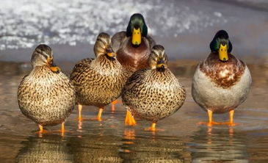 Curtea de Apel Târgu Mureş a decis suspendarea vânătorii pentru 25 de specii de păsări, pentru sezonul 2021-2022, în urma unei acţiuni iniţiate în instanţă de Asociaţia OTUS împotriva Ministerului Mediului, Apelor şi Pădurilor, a anunţat, luni, Societatea Ornitologică Română (SOR), citată de Agerpres.
„Curtea de Apel Târgu Mureş a decis, pe 26 noiembrie, suspendarea pentru sezonul 2021-2022 a cotelor de vânătoare pentru 25 de specii de păsări. Decizia, care survine unei acţiuni în instanţă deschise de Asociaţia OTUS, nu este definitivă, dar este executorie şi se aplică de la momentul pronunţării. (…) Prin urmare, nu mai poate fi vânată niciuna din cele 25 de specii la care face referire decizia judecătorească: cioară grivă, cioară de semănătură, ciocârlie de câmp, cocoşar, coţofană, gaiţă, găinuşă de baltă, gâscă de vară, gârliţă mare, graur, guguştiuc, ieruncă, lişiţă, porumbel gulerat, porumbel de scorbură, prepeliţă, raţă mare, raţă mică, raţă moţată, raţă sunătoare, sitar de pădure, stăncuţă, sturz de vâsc, sturz cântător, turturică”, a arătat luni, într-un comunicat de presă, Asociaţia Ornitologică Română.
Demersul asociaţiei a fost susţinut de Federaţia Coaliţia Natura 2000 şi Asociaţia Declic, iar judecătorii au dispus suspendarea Ordinului nr. 1460/2021, emis de Ministerul Mediului, Apelor şi Pădurilor, privind aprobarea cotelor de recoltă pentru 25 de specii de păsări admise la vânătoare pentru sezonul 2021-2022.
„Societatea Ornitologică Română (SOR) a atras atenţia de nenumărate ori că procedura prin care Ministerul Mediului, Apelor şi Pădurilor stabileşte cotele de vânătoare nu are o bază ştiinţifică. Potrivit legii, statul român are obligaţia să calculeze cotele de vânătoare în baza unor metodologii clare prin care să stabilească numărul de indivizi care pot fi împuşcaţi fără ca populaţia speciei respective să fie afectată. SOR a solicitat în repetate rânduri o metodă de calcul transparentă şi bazată pe date ştiinţifice pentru stabilirea cotelor de recoltă anuale, care să aibă în vedere productivitatea şi mortalitatea ca indicatori ai ratei de supravieţuire a acestor specii astfel încât să fie asigurată capacitatea de refacere a populaţiilor speciilor admise la vânătoare”, a declarat directorul executiv al SOR, Dan Hulea.
În comunicatul de presă se mai precizează că, în lipsa unor metodologii clar reglementate, care să ia în calcul argumente ştiinţifice pentru stabilirea cotelor de recoltă, se impune un dialog cu specialiştii din domeniu pentru ca activitatea de vânătoare să se poată desfăşura fără a pune în pericol populaţiile de păsări.
„Acest rezultat atrage încă o dată atenţia asupra faptului că este imperativ ca aceste cote să se bazeze pe fundamente ştiinţifice solide. Această victorie va asigura încă un sezon de vânătoare linişte păsărilor de interes cinegetic, dar suntem conştienţi că mai avem un hop mare în cale: modificarea Legii 407/2006. Această modificare a fost atacată la CCR deoarece, la fel ca ordinul în cauză, acest act normativ nu are la bază fundamentarea ştiinţifică. Prin această cale facem, din nou, un apel către preşedintele României să acţioneze în beneficiul Naturii şi nu împotriva ei, să aibă curajul de a retrimite legea în Parlament pentru reexaminare”, a declarat preşedintele Asociaţiei Grupul Milvus, Papp Tamas.
Societatea Ornitologică Română a precizat că este al doilea an consecutiv în care Curtea de Apel Târgu Mureş dispune de urgenţă suspendarea Ordinului ministrului Mediului, Apelor şi Pădurilor, care reglementează stabilirea cotelor de vânătoare pentru unele specii de păsări admise la vânătoare. (Foto: Pexels)
* * *

VIDEO Octavian Berceanu: În Ilfov sunt arse cabluri în draci/ Ilfov a devenit epicentrul infracționalității de mediu din România, capitala corupției în ceea ce înseamnă deșeuri , 29 Noiembrie 2021 • Cristian Andrei Leonte 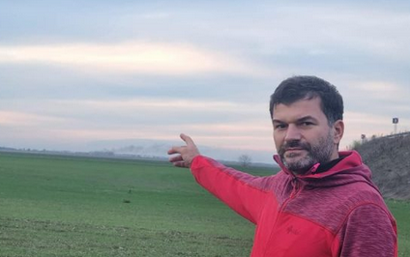 video: https://www.g4media.ro/video-octavian-berceanu-in-ilfov-sunt-arse-cabluri-in-draci-ilfov-a-devenit-epicentrul-infractionalitatii-de-mediu-din-romania-capitala-coruptiei-in-ceea-ce-inseamna-deseuri.html
Octavian Berceanu, fost șef al Gărzii de Mediu, a publicat un videoclip, duminică seară, în care se observă nori de fum provenit de la arderile din jurul Capitalei. „În Ilfov sunt arse cabluri în draci”, a scris Berceanu pe Facebook.
„Suntem în județul Ilfov și aici am numărat trei locații unde sunt arse deșeuri în acest moment. E duminică seară și fumul ăla arde de vreo 40 de minute. În Ștefăneștii de Sus, peste autostradă, pentru că sunt lângă autostradă, iarăși focurile ard neîntrerupt. În zona Pantelimon ard de asemenea focuri, în zona Plumbuita sunt de asemenea focuri și uite așa se împute Bucureștiul, când apare această inversiune termică în weekend, totdeauna în weekend”, a spus Berceanu.
Fostul șef al Gărzii de Mediu a mai transmis că Ilfovul a devenit epicentrul infracționalității de mediu din România: „Ilfov este capitala arderilor ilegale din România și este de asemenea și capitala corupției în ceea ce înseamnă deșeurile din România. Oamenii care fac parte din aceste structuri ilegale au primit un mesaj că lucrurile merg înainte așa cum au mers și în anii trecuți și își permit să ardă acele deșeuri, care sunt de 4000 de ori mai toxice decât lemnul ars. Ilfov a devenit epicentrul infracționalității de mediu din România”, a mai transmis Berceanu.
„Până acum vedeam munții Carpați, acum vedem un nor negru care va fi împins de aerul rece de la munte înspre București”, mai spune fostul șef al Gărzii de Mediu în clipul publicat duminică seară pe Facebook.
* * *

6 inovații digitale practice în livadă , Marian MUŞAT , 29 noiembrie 2021 -
Revoluția digitală necesită instrumente de precizie, maşini robotizate, sisteme autonome, soluții tehnice cu drone, senzori și mașini inteligente. Iată câteva soluţii tehnologice care vin în sprijinul pomicultorilor.
1. APLICAŢIA PIXOFARM
CompaniaPixofarma dezvoltat o aplicaţie menită să furnizeze informaţii complete despre dimensiunea medie actuală și prognozată a merelor, rata de creștere, numărul de fructe, producția estimată și clasa de mărime la momentul recoltării, prin fotografierea fructelor cu un smartphone. Având aceste date esenţiale, producătorii își pot îmbunătăți randamentul, optimiza managementul livezilor, alege piața potrivită și pot negocia prețuri mai bune pentru producția obţinută.
2. PLATFORMĂ DE SCANARE
Firma Green Atlas a realizat platforma de scanare a livezilor Green Atlas Cartographer (foto 1), o combinație inovatoare de hardware și software care permite cartografierea rapidă și precisă a numărului de flori și fructe în plantaţii. Cartograful folosește tehnologia LiDAR (scanare laser 3D) şi are o “acoperire” de până la 8 ha/oră.
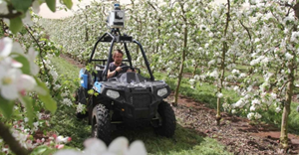 Green Atlas Cartographer
3. SISTEM DE MONITORIZARE
Compania Intelligent Fruit Vision (IFV) a dezvoltat sistemul de ultimă generație (foto 2) care oferă date privind monitorizarea stării de creştere şi dezvoltare a livezilor. Sistemul dispune de patru camere de vedere performante şi este montat pe platforma unui vehicul ce se deplasează în plantaţie cu o viteză de până la 8 km/h, măsurând cantitatea, dimensiunea, densitatea și poziţia merelor în pomi.
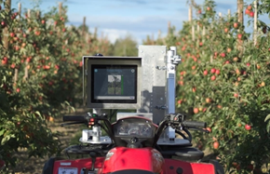 FruitVision
4. AMBALAREA AUTOMATĂ A MERELOR
Robotics Plus Ltd, o companie start-up din Noua Zeelandă, a dezvoltat Robotic Apples Packer un sistem automatizat pentru ambalarea merelor(foto 3). Este compus dintr-un robot multifuncţional, benzi transportoare, echipamente electronice, sisteme de vizualizare şi de control automat vizând sortarea, transportul şi ambalarea fructelor. Viteza de lucru este 120 de mere pe minut.
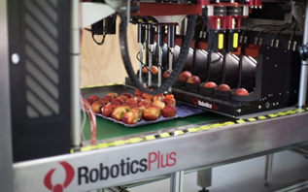 Robotic Apples Packer
5. SMART AGROMETER
După 7 ani de cercetare şi testare în condiții de laborator și reale de teren, specialiştii lituanieni de la Žemdirbių Konsultacijos au dezvoltat și patentat prototipulul Smart Agrometer (foto 4), uninstrument de diagnosticare a nutrienților plantelor, bazat pe măsurarea reflecției luminii.
Agrometer identifică prezenţa a 14 micro și macronutrienți vitali, dar și carenţa acestora în structura plantelor în anumite etape ale creşterii şi dezvoltării vegetative. În plus face recomandări privind aplicarea şi dozarea îngrăşămintelor chimice.
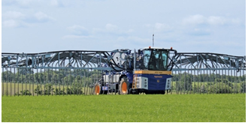 Smart Agrometer
6. ROBOŢI AUTONOMI
• Agerris, companie din Australia, a lansat pe piaţă o gamă inedită de roboți de câmp, capabili să se deplaseze în jurul livezii și să ofere informații specifice despre pomi. De asemenea, maşinile robotizate pot realiza pulverizare, cartografiere şi estimarea producţiei.
• Neo-zeelandezii de la Robotics Plus au creat un vehicul autonom care se deplasează în incinta plantaţiilor de pomi fructiferi, monitorizează și recoltează fructele ajunse la stadiile de coacere. Maşina fără pilot a rezolvat o problema lipsei forţei de muncă.
• Tracdrone a scos în fabricaţie un nou tip de tractor fără pilot controlat de la distanță. Acesta suplineşte forţa de muncă şi realizează lucrările curente de sezon din fermele agricole şi plantaţii.
• CS 20este noul tractor robot dezvoltat de compania norvegiană AutoAgri. Vehiculul este sută la sută electric (dispune de un generator diesel), iar o baterie cu litiu alimentează acționarea, priza de putere și pompa hidraulică. Între marile avantaje: reducerea cu 60% a costurilor de producţie; scăderea compactării solului cu 30%, micşorarea amprentei de carbon cu 40%, dar şi greutatea redusă a tractorului.
* * *
Vinul de azi: Sfântul Nicolae 2018 Parteneri Profit.ro scris astăzi, 09:05
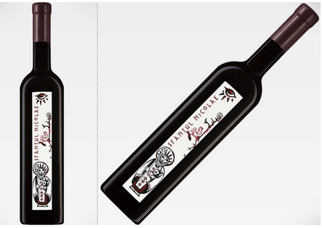
Colecția Cupola Sanctis este un demers care și-a dorit să reprezinte o plecăciune în fața celui mai adânc și intim aspect al Olteniei Profunde: credința.
E un vin de autor, ideal să fie pus în ghetuțe. Un cupaj cu note sobre la început, în alcătuirea căruia găsim Cabernet Sauvignon și Merlot, acest vin se anunță unul greu, serios.
Avem de-a face cu un vin sec, în care notele de fructe roșii, dulcețuri și gemuri reușesc să te facă să rămâi plăcut impresionat, mai ales prin catifelarea tandră de cacao. Aparent sprințar, acest vin este unul aproape de maturitate, fiind recomandat personalităților
puternice. Fă-i loc în sufletul tău și lasă-l să te încălzească în această iarnă!
Vinul poate fi cumpărat de AICI : Unvinpezi.ro

FOTO – Tur virtual. Turism local: s-au deschis primele Târguri de Crăciun în pandemie, în marile orașe din țară Kristina Reștea nov. 29, 2021
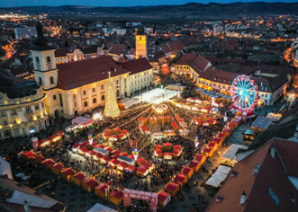 “Îți faci o poză, o pui pe Insta, vede lumea că ai fost. Și aia e!”, spune o tânără aflată în trecere pe lângă nou deschisul Târg de Crăciun din mijlocul palatelor care bordează Piața Unirii, centrul orașului Cluj-Napoca.
Ce-i drept, roata panoramică, cu spițe luminoase, dar și cortina de beculețe se văd și din afara perimetrului de târg, iar acestea par cele mai “instagram-abile” piese de aici. Și măcar, în felul acesta, nu ai de înfruntat coada de câțiva metri la care ai de așteptat pentru a intra în “spiritul sărbătorilor”. “Noi acum am ajuns, dar nu cred că stăm”, spune, descurajat, un tătic ajuns în Piața Unirii, în timp ce își croiește un plan care să nu îl dezamăgească pe piticul din dotare. Pe el nu îl poți păcăli, încă, cu o poză având roata luminoasă în fundal.
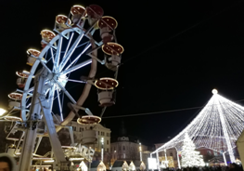 Printre valuri de pandemie COVID-19, cu rată de vaccinare de coada listei europene și în mijlocul agitației produse de noua variantă Omicron, a pogorât în orașele românești spiritul Crăciunului. La Cluj-Napoca, primăria a inaugurat, vineri seara, o nouă ediție a Târgului de Crăciun, în Piața Unirii, după un an de pauză. Pentru ca târgul să se țină, s-au impus câteva minime măsuri de precauție: accesul este permis doar pe baza certificatului verde și cu purtarea măștii de protecție. Prevederile în vigoare îi limitează pe organizatori la maximum 2.000 de persoane vaccinate sau trecute prin boală, iar porțile se închid la 21.00.
Dacă ai fost suficient de norocos ori inspirat încât să ajungi înainte de lăsarea întunericului, ai încă șanse să intri așteptând doar câteva minute. Treci pe la verificare, scoți certificatul și ai intrat.
S-a pus cortina de lumini, s-a împodobit bradul uriaș, s-a instalat Căsuța lui Moș Crăciun și încă 46 de căsuțe cu produse tradiționale (sau nu neaparat), obiecte artizanale realizate de meșteri populari locali, ornamente și decorațiuni de Crăciun, accesorii și bijuterii. Găsești fulgi albaștri din ceramică, zurgălăi, mănuși croșetate, mici cadouri de 20-25 de lei sau păpuși cu 170 de lei. Dacă ți-e poftă de ceva de băut/ mâncat, poți bifa oricare dintre must have-urile de sezon: vin fiert, castane, turtă dulce, ciocolată caldă ori poți opta pentru plăcinte pe vatră sau vreun produs de… porc. Aici e și aspectul care dă jos măștile în piață: cam toată lumea își scoate la un moment dat masca obligatorie pentru o gură de vin fiert/ suc de mere cald.
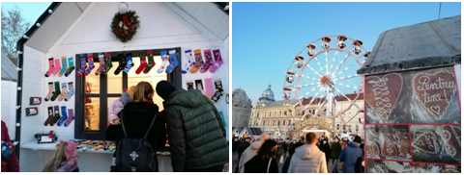
Anul acesta nu s-a instalat clasicul patinoar și nu a apărut nici scenă. Programul artistic se desfășoară în mod restrâns de vineri până duminică, în zona bradului, cu program muzical – grupuri de colindători, soliști, teatru de păpuși, povești la gura sobei.
Noutatea din acest an și atracția camerelor foto e, desigur, roata panoramică. O tură în sensul acelor de ceas, cu vedere spre Piața Unirii, te costă 20 de lei. Și multă răbdare. Aici e coadă încă înainte să se lase întunericul.
Un alt punct de maxim interes e caruselul cu lumini și oglinzi. Dar și aici e bătaie și, fără vigilență și determinare, fără să fii dispus să te întreci cu alți pitici, riști să pleci de acolo fără nicio tură de învârteală și cu un copil dezamăgit.

Foto: Târgul de Crăciun Cluj-Napoca, Facebook
“Bunicuțoo!”, se aude de undeva. E teatru de păpuși lângă brad și aici face spectacol o scufiță cu două codițe tradiționale și referiri moderne la telefoane mobile. Nici aici nu prea ai șanse să vezi mare lucru. E doar un decor clasic, fără scenă, așa că doar câțiva copii mai norocoși, urcați pe umerii părinților au șansa să vadă ceva.

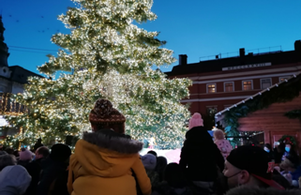 De fapt, coadă și îmbulzeală e cam la orice, în week-end: și la roată, și la carusel, și la plăcinte. Cât despre baloanele cu luminițe care se vând ca pâinea caldă… e deficit serios. Oricine are un astfel de simbol luminos disco e întrebat de cel puțin 12 ori unde a găsit așa ceva. Costă 20 de lei și ești serios invidiat dacă ai reușit să prinzi unul.
“Destul de slabă oferta anul ăsta”, își dă cu părerea o vizitatoare. “Da, dar anul trecut nu era nimic”, vine replica împăciuitoare.
Între timp, afară s-au format cozi imenze la fiecare intrare. Se stă minute bune, pe câțiva metri. Câțiva mai speciali găsesc însă porți nebănuite și dau la o parte fără mari rezerve micile gărdulețe ce nu pot să îi țină pe doritori departe de atmosfera de târg. Jandarmi sunt, dar de obicei își fac apariția câteva minute mai târziu.
“În acest weekend, seara s-au format cozi mari la cele 4 zone de acces în târg, motiv pentru care vă recomandăm să veniți și în timpul zilei, dacă programul vă permite, pentru a evita aglomerația și timpul de așteptare”, e îndemnul organizatorilor.

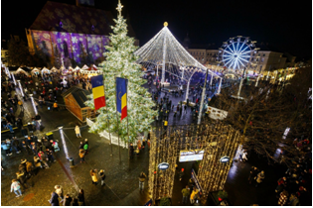 Foto: Târgul de Crăciun Cluj-Napoca, Facebook
București
Târgul de Crăciun din Capitală a început în mijlocul controversei și cu mulți cetățeni care au recurs la rețelele de socializare pentru a se plânge că primarul a pus taxă pe “spiritul sărbătorilor”. În București, accesul în târg se face pe bază de bilet, care acoperă o parte din costurile pregătirii evenimentului, după cum au explicat organizatorii. Prețul biletului care asigură o intrare/zi la târg este de 5 lei la achiziționarea online, respectiv de 7 lei, la casa de bilete.
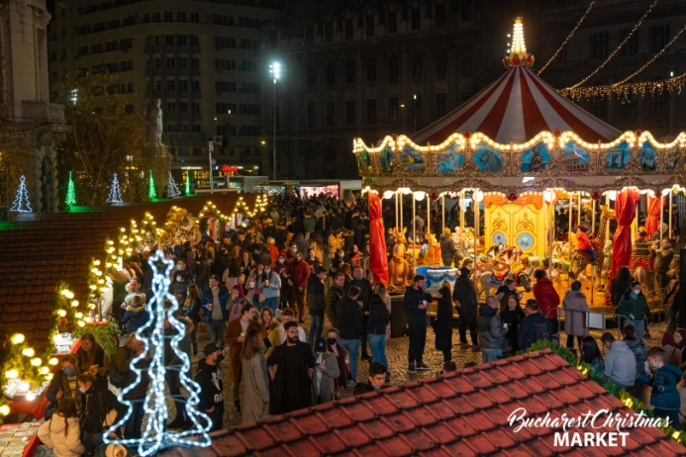 Foto: Bucharest Christmas Market, Facebook
Bucharest Christmas Market (așa, în engleză) are loc în perioada 26 noiembrie – 26 decembrie 2021, pe esplanada cu statui din Piața Universității, pregătit de Primăria Municipiului București, prin CREART – Centrul de Creație, Artă și Tradiție. E un “eveniment care își propune să readucă spiritul sărbătorilor de iarnă în inima orașului”, după cum se arată în anunțul de eveniment.
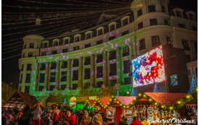 Foto: Bucharest Christmas Market, Facebook
Sunt 50 de căsuțe, iar accesul în incinta târgului este permis pentru persoanele care prezintă certificatului verde COVID. Se pot face și aici cumpărături de sezon și găsi cadouri: produse artizanale, decorațiuni, cozonacii, turtă dulce, ciocolata de casă, băuturi calde, tricouri cu reni, clopoței cu pinguini, vinuri.
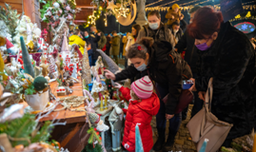 Foto: Bucharest Christmas Market, Facebook
Organizatorii Târgului de Crăciun din Piața Universității din București au anunțat că începând de sâmbătă, 27 noiembrie, nu pot intra mai mult de 1.000 de persoane simultan, iar programul se încheie mai devreme cu o oră, adică la ora 21:00 în fiecare seară, potrivit Digi24.
Noul program al Târgului de Crăciun București va fi de luni până vineri, între orele 12:00-21:00, iar sâmbătă-duminică, între orele 10:00-21:00. În 29, 30 noiembrie și pe 1 decembrie, declarate zile libere, târgul se va deschide la ora 10:00.
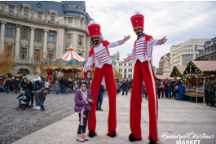 Foto: Bucharest Christmas Market, Facebook
Sibiu
Și în Sibiu, Târgul de Crăciun s-a deschis din 26 noiembrie, rămâne de vizitat până în 2 ianuarie, iar accesul se face cu certificat verde de vaccinare sau de trecere prin boală. Înainte de a-și deschide târgul, sibienii au avut o campanie inedită și i-au chemat pe oameni să se imunizeze la centrul de vaccinare Căsuța lui Moș Crăciun din Piața Mare (până pe 21 noiembrie).
“Pentru a păstra o atmosferă sigură și o distanțare corespunzătoare suntem nevoiți ca din când în când să limităm accesul pentru a nu depăși capacitatea maximă admisă, de 2500 de persoane. Pentru aceasta, urmărim numărul de persoane aflate în orice moment în perimetrul târgului cu ajutorul unui soft dedicat”, au anunțat organizatorii.
Foto: Târgul de Crăciun Sibiu, Facebook
Pentru unul dintre cele mai populare târguri de Crăciun din țară, și-au anunțat participarea peste 80 de expozanți.

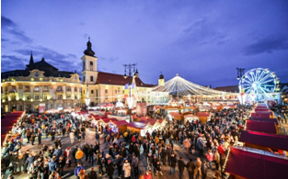 Foto: Târgul de Crăciun Sibiu, Facebook
E pregătit și Atelierul lui Moș Crăciun și patinoarul în aer liber.
Se pot găsi decorațiuni de Crăciun si bijuterii din porțelan, căni pictate manual, coronițe, ghirlande, globuri, obiecte specifice Crăciunului, sculptate manual si aduse din Bethlehem, precum și diverse specialități gastronomice: de la mezeluri locale, la bunătăți maghiare si burgeri din carne de vită Angus sau chiar vegetali.
La Sibiu, peisajul de iarnă este completat cu proiecții realizate pe fiecare clădire din Piața Mare.

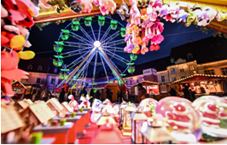 Timișoara
În Timișoara, Târgul de Crăciun pregătit în Piața Libertății se va deschide în 1 Decembrie. Vor fi și aici tradiționalele căsuțe, dar și patinoar sau carusel.
* * *

Sfântul Andrei: Care sunt prenumele sărbătorite pe 30 noiembrie / Peste 900.000 de români își celebrează onomastica , de G.S., HotNews.ro , Luni, 29 noiembrie 2021, Peste 900.000 de români îşi sărbătoresc, marţi, onomastica, la sărbătoarea Sfântului Apostol Andrei. Este vorba despre 500.720 de bărbaţi şi 422.638 de femei, informează Direcţia pentru Evidenţa Persoanelor şi Administrarea Bazelor de Date din cadrul Ministerului Afacerilor Interne, potrivit Agerpres.
Sfantul Andrei
La bărbaţi, cel mai des întâlnit prenume este Andrei - 471.375 de persoane.
Se mai întâlnesc următoarele derivate: Andi - 2.940 de persoane; Andreeas - 787; Andreiasi/Andreiaşi - 1; Andreiu - 356; Andrew - 618; Andrey - 260; Andrias/Andriaş - 8; Andries/Andrieş - 40; Andru - 157; Andrusa/Andruşa - 9; Andrusca/Andruşca/Andruşcă - 2; Andruta/Andruţă - 22; Andrăs/Andras/Andraş - 11.213; Andrea - 811; Andreas/Andreas/Andreaş - 8.847; Andu - 148; Endre - 3.124; Ondras - 2.
Dintre prenumele feminine cel mai des întâlnit este Andreea - 337.437 de persoane.
Sfântul Andrei – tradiții și superstiții. Cele mai cunoscute obiceiuri în noaptea Sf. Andrei De Camelia Diaconu, Luni, 29 noiembrie 2021, 10:15. Ultimul update Luni, 29 noiembrie 2021, 10:18
Sfântul Andrei, ocrotitorul românilor, este prăznuit în fiecare an pe data de 30 noiembrie. Potrivit tradiţiei populare româneşti, în noaptea de 29 spre 30 noiembrie, lupii se adună, iar Sf. Andrei împarte pradă pentru iarnă care începe fiecărui lup.
Cine a fost Sfântul Andrei
Sfântul Apostol Andrei este considerat ocrotitorul românilor. Sfântul Apostol Andeei și fratele său, Sfântul Apostol Petru, au fost fiii lui Iona, un pescar sărac din Galileea. Ei au călcat pe urmele tatălui, trăind din pescuit până când l-au auzit pe Sfântul Ioan Botezătorul predicând în pustiul Iordanului și vestind venirea lui Mesia. Martor la botezul lui Iisus Hristos în apa Iordanului, Andrei l-a auzit pe Sfântul Ioan Botezătorul spunând: „Iată Mielul lui Dumnezeu, Cel ce ridică păcatul lumii”.
Chemarea lui Andrei la apostolie s-a petrecut ceva mai târziu. Iată ce spune Sfântul Apostol și Evanghelist Matei: „Pe când (Iisus) umbla pe lângă Marea Galileii, a văzut doi frați, pe Simon ce se numește Petru și pe Andrei, fratele lui, care aruncau mreaja în mare, căci erau pescari. Și le-a zis: Veniţi după Mine şi vă voi face pescari de oameni. Iar ei, îndată lăsând mrejele, au mers după El„.
Andrei este cunoscut și drept „cel dintâi chemat„ (la apostolie). L-a însoțit pe Iisus Hristos prin Țara Sfântă. A fost martor la minunile pe care Le-a săvârșit și s-a pătruns de învățăturile Lui. Sfântul Andrei a suferit, alături de ceilalți apostoli, asistând la chinurile și umilințele la care L-au supus iudeii pe Mântuitor. S-a încredințat, împreună cu ceilalți apostoli, că Iisus Hristos a înviat din morți. L-a văzut pe Domnul înviat și în prima zi, și după opt zile, și când El S-a arătat în Galileea și Le-a dat poruncă să predice Evanghelia printre toate neamurile pământești.
Tradiții de Sfântul Andrei
Români au o tradiţie frumoasă pentru noaptea de Sfântul Andrei care s-a transmis încă de la daci. Şi pentru că tradiţiile poporului român sunt deosebite şi mistice, merită să le cunoaştem şi să le povestim copiilor noştri despre ele. Tradiții și superstiții de Sf. Andrei Ziua Sfântului Andrei se cheamă şi Ziua lupului sau Gadinetul şchiop. Se ştie ce a simbolizat lupul pentru daci, dacă însuşi steagul lor avea înfăţişarea unui balaur cu cap de lup. Se credea şi încă se mai susține şi acum că, în ziua de 30 noiembrie lupul devine mai sprinten, îşi poate îndoi gâtul ţeapăn şi nimic nu scapă dinaintea lui. De aici şi credinţă că „îşi vede lupul coadă”. Ziua se serbează prin nelucru în casă, că să nu strice lupii vitele. Primejdia nu este numai pentru vite, ci şi pentru oamenii care îndrăznesc să plece la drum, în ziua când porneşte şi lupăria. Tot din cauza lupilor nu se matură toată ziua, nu se da gunoiul afară, nu se rănesc grajdurile, nu se piaptănă, nu se fac zgârieturi, nu se face pomană şi nu se da nimic cu împrumut. Dacă stăpânii casei nu muncesc, lupul nu se poate apropia. Totuşi, când soarta scrie altfel, primejdia nu se poate îndepărta, căci peste cele hotărâte de Sf. Andrei, nimeni nu poate trece. În acea noapte vorbesc toate animalele, dar cine le ascultă ce spun, moare. La miezul nopţii de Sf. Andrei se deschid cerurile.
Tradiții de Sfântul Andrei – se spune că ies strigoii
În credinţele poporului român de pretutindeni, în noaptea de către Sf. Andrei, pe 29 noiembrie, ies sau umblă strigoii. Cine sunt strigoii? Sunt spirite ale morţilor, care nu ajung în lumea de „dincolo” după înmormântare, sau refuză să se mai întoarcă „acolo” după ce îşi vizitează rudele, la marile sărbători calendaristice. Strigoii morţi devin foarte periculoşi pentru cei vii: iau viaţă rudelor apropiate, aduc boli, grindină şi alte suferinţe. După relele provocate şi locul unde activează, ei pot fi de apă şi de uscat, de vite şi de stupi, de ploi şi de foc. Ei călătoresc pe Pământ şi pe ape, strigând şi miorlăind, călare pe melita, pe coadă de matură, pe butoi sau în but Prin unele zone ale țării, se crede că aceşti strigoi iau coasele şi limbile de melita pe care le găsesc pe afară, prin curţile oamenilor şi se duc la hotare, unde se bat cu ele. Femeile au grijă că asemenea obiecte să nu fie lăsate afară. Se mai spune că ei dansează pe la răspântiile drumurilor, până la cântatul cocoşilor. Ei se bat cu strigoii vii, adică cu strigoii-oameni. A două zi, aceştia se cunosc după zgârieturile ce le au pe faţă. Babele sau oamenii-strigoi, înainte de a ieşi din casă pe horn, se ung pe tălpi cu untură. Adeseori ei trag şi clopotele pe la biserica.
Când nu au cu cine să se războiască, se duc pe la casele oamenilor, dar toate gospodinele au luat măsuri de apărare: au mâncat usturoi, s-au uns pe frunte, pe piept, pe spate şi la încheieturile trupului. Au uns ferestrele, uşile, hornurile, scările, clanţele uşilor, boii şi vacile la coarne, cleştele, lada şi toporul. Pe alocuri, usturoiul este tăvălit mai întâi prin funingine. Unii astupă şi hornul sobei. Dacă strigoii nu găsesc nici un loc pe unde să între în casă, atunci caută să-i cheme afară pe cei dinăuntru. Strigoiul vine şi strigă la fereastră: „Ai mâncat usturoi?”. Dacă omul răspunde, îl muteşte; iar dacă tace, se duce în treaba să şi încearcă pe la cei care n-au mâncat usturoi.
Tradiții de Sfântul Andrei – este noaptea vrăjilor şi a farmecelor
Noaptea Sf. Andrei este una dintre cele mai importante din an, pentru vrăji şi farmece. Fetele măsoară nouă ceşcuţe cu apă pline, şi le toarnă într-o strachină, care se pune sub icoană. A două zi, în zori, se măsoară din nou, cu aceeaşi ceşcuţă, apă din strachină. Dacă va mai rămâne pe fundul străchinii apă, fie şi câteva picături, atunci vor avea noroc; dimpotrivă, dacă ultima ceşcuţă va rămâne neumpluta cum trebuie, atunci nu vor avea noroc şi nu se vor mărită. În noaptea de Sf. Andrei, că să-şi viziteze ursitul, faţă îşi pune sub cap 41 de boabe de grâu şi dacă visează că-i ia cineva grâul, se va mărita. Unele fete îşi pregătesc turtă, pentru ea aducând apă cu gură. Pentru acest colac aduc apă neîncepută, iar produsele din care se prepară turtă (făină şi sare) sunt măsurate cu o coajă de nuca. După ce au fost coapte pe vatra, fetele îşi mănâncă turtitele preparate, convinse fiind că ursitii vor veni, în vis, cu apă să le potolească setea. Fetele mai fac un colac din pâine dospită, punând în mijlocul lui câte un căţel de usturoi. Dus acasă, colacul este aşezat într-un loc călduros, unde este lăsat vreme de o săptămâna. Dacă răsare usturoiul din mijlocul colacului, faţă cunoaşte că va fi cu noroc. Dacă nu răsare, faţă se întristează şi spune că va fi lipsită de noroc. Unele fete merg în această noapte la fântână, aprind acolo o lumânare de la Paşti şi o afundă cu ajutorul găleţii. Când faţă apei este luminată bine, faţă zice: „Sfinte Andrei, Scoate-i chipul în faţă apei, Că în vis să-l visez, C-aievea să-l văz!” Atunci, apă din fântână se tulbură şi faţă îşi vede, se spune, chipul ursitului. Unele îşi fac de ursită cu 9 potcoave, 9 fuse, 9 ace, 3 cuţite şi o coasă, toate înfierbântate în foc. După ce s-au înroşit, se scot afară, se sting în apă şi apoi se descântă.
Tradiția de Sfantul Andrei
Se spune că, toţi ai casei, mai ales fetele mari şi băieţii, seamănă grâu în câte o strachină sau glastră cu pământ. Aceluia îi va merge mai bine, va fi mai sănătos şi mai norocos, căruia i-o răsări grâul mai bine şi o creşte mai frumos. Tradiții de Sfântul Andrei – fetele împart usturoi între ele Tot în seară de 29 noiembrie, se adună la o casă mai mulţi flăcăi şi fete. Pe o masă, ei pun mai multe căciuli de usturoi, împrejmuite cu tămâie, smirnă şi câteva lumânări de la Paşti aprinse. Pun apoi pe masă diferite feluri de mâncare, mănâncă, vorbesc şi rad în toată voia bună, până când apar zorii zilei. Fetele îşi împart între ele usturoiul, pe care îl duc a două zi la biserica, pentru a-l sfinţi preotul.Acest usturoi se pune pe policioară la icoane, fiind bun de făcut de dragoste. În alte zone din ţară noastră, păzitul usturoiului se face în felul următor: Într-o casă de gospodar se strâng 10-12 fete, având fiecare fată câte o pâine, trei căpăţâni de usturoi, un fir de busuioc, legate cu o aţă roşie şi o sticlă de rachiu. Aceste lucruri se pun pe o masă, într-un colţ al casei, şi se acoperă cu o broboadă roşie. Lângă lucruri, pe masă, stă un sfeşnic c-o lumânare aprinsă, care arde de cu seară şi până în ziua. Lângă masă, una în dreapta şi una în stânga, stau de straja două babe, care bagă bine de seama că să nu se fure din lucruri, ori să nu pună cineva mâna pe ele. Ele stau acolo neclintite până dimineaţă. La această petrecere, vin şi băieţi cu lăutari. Se cânta şi se petrece până în zori. Când s-a făcut ziua, hora este jucată afară. Un flăcău joacă în mijlocul horei toate lucrurile fetelor, păzite de bătrâne. După joc, fetele îşi iau lucrurile şi le împart flăcăilor. Pâinea se mănâncă, rachiul se bea, usturoiul se păstrează de leac. Când vitele-s bolnave, li se da mujdei în borş ori vin şi le trece. Dacă se fură din usturoi, nu-i bine deloc: fetei nu-i va mai merge bine. Usturoiul păzit este semănat primăvară. Dacă pleci la drum lung, să iei puţin usturoi cu ţine. Cea mai cunoscută tradiție de Sfântul Andrei – aflarea ursitului Ajunul de Sfântul Andrei aduce multă forfotă pentru fetele şi femeile din Maramureş.
Pe Valea Marei fetele de măritat abia aşteaptă venirea serii că să-şi poată află ursitul în timp ce femeile se ocupă de protecţia casei şi a gospodăriei pentru tot anul ce va urmă. Că să şi reuşească aceste lucruri, atât fetele cât şi femeile, trebuie să parcurgă ritualuri tradiţionale a căror vechime încă nu a fost stabilită cu exactitate de către specialiştii în folclor şi etnologie. Pentru a ştii cine le va fi soţ, fetele apelează la celebra turtă din aluat foarte sărat, care după ce este gata de frământat sfârşeşte coaptă pe cărbuni încinşi. Jumătate este mâncată înainte de culcare pentru a face sete, iar cealaltă jumatat pusă în ştergar sub pernă până dimineaţă. Visul în care un tânăr vine să-i aducă apă de băut tinerei fete, va fi visat numai dacă măritişul va avea loc în perioada ce urmează postului. Dacă viitorul soţ refuză să apară în vis cu apă de băut, atunci faţă respectivă va trebui să mai aştepte. Pe cât de nerăbdătoare sunt fetele să pună în practică acest obicei, pe atât de ocupate sunt mamele şi bunicile lor, cu alte îndeletniciri ce trebuiesc făcute numai în ajun de Sf. Andrei.
Când se pune grâu la încolțit de Sf. Andrei
Una din cele mai cunoscute tradiții de Sfântul Andrei este legată de grâul pus la încolțit. Grâul este considerat un simbol al belșugului, al prosperității. Indiferent că vorbim de tradiția păgână sau cea religioasă, această plantă este văzută ca sursa vieții, deoarece din grâu se face pâine, iar aceasta este mâncarea de bază. Cel mai frecvent, grâul se pune la încolțit în ziua de 30 noiembrie, cea în care românii îl sărbătoresc pe Sfântul Andrei. Dacă este, însă, să respectăm întru-totul tradiția, grâul se pune la încolțit în prima oră a zilei Sfântului Andrei. Așa-dar ar trebui ca pe data de 29 noiembrie să așteptați miezul nopții și apoi să începeți procedeul de semănare a grâului.
Tradiții de Sfântul Andrei – toate obiectele tăioase trebuie legate cu sfoară şi puse bine
În ajunul sărbătorii de Sf. Andrei este momentul propice în care găzdoaiele pot proteja gospodăria şi animalele în faţă fiarelor de pădure. Pentru a reuşi acest lucru tradiţia spune că toate obiectele tăioase trebuie legate cu sfoară şi puse bine, să nu poată fi găsite în ziua sărbătorii. Toate muncile bucătăriei, începând de la tăiatul pâinii şi până la gătitul mancaurilor, trebuie terminate înainte de miezul nopţii. Pieptenele vine, de asemenea, cA obiect interzis de Sf. Andrei, aşa că toate coafurile vor fi făcute în ajun. Timpul este limitat, iar femeile trebuie să fie pieptănate pentru a două zi înainte de miezul nopţii. Dintîi pieptenelui are echivalent simbolistic cu ghearele sălbăticiunilor şi de aceea trebuie pus sub sfoară, bine legat lângă celelalte obiecte casnice tăioase. Toate aceste obiceiuri funcţionează cu folos în satele din Maramureş iar oamenii spun că au fost şi verificate de-a lungul sutelor de ani.
Ziua Sfântului Andrei marchează debutul sezonului sărbătorilor de iarnă, care vor continua cu Sfântul Nicolae, celebrat pe 6 decembrie, şi se vor încheia de Bobotează, pe 6 ianuarie. Sfântul Apostol Andrei a fost înscris în calendarul Bisericii Ortodoxe Române cu cruce roşie încă din 1995, iar în 1997 Sfântul Sinod al Bisericii Ortodoxe Române l-a proclamat Ocrotitorul României.
Citeşte întreaga ştire: Sfântul Andrei - tradiții și superstiții. Cele mai cunoscute obiceiuri în noaptea Sf. Andrei
* * *

Din cauza restricţiilor Covid, Papa Francisc va începe cu două ore mai devreme Liturghia din noaptea de Crăciun , J.P.
Internaţional , 29 noiembrie

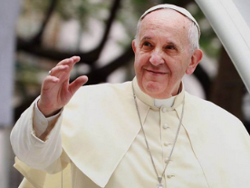
Având în vedere ameninţarea Covid, care continuă să plutească atât deasupra Italiei, cât şi a restului lumii, Papa Francisc a decis să modifice şi în acest an orarul Liturghiei din noaptea de Crăciun, de pe 24 decembrie, care va începe la ora 19.30, la fel ca anul trecut, transmite ANSA, citată de G4media.
Este vorba de un avans de două ore, deoarece, potrivit tradiţiei Vaticanului, în realitate Liturghia "de la miezul nopţii" este celebrată, din vremea lui Benedict al XVI-lea la ora 21.30, oră pe care Papa Francisc a menţinut-o până anul trecut. De asemenea, pe 8 decembrie, de Sărbătoarea Imaculatei Concepţii Suveranul Pontif va renunţa, la fel ca anul trecut, la evenimentul public.
"Pentru a evita adunările şi riscul consecinţelor de contagiune de Covid 19, în locul obişnuitului omagiu public adus Imaculatei Concepţii, în ziua de 8 decembrie - se anunţă de la Vatican - Papa Francisc va săvârşi un act de devotament privat, rugându-se la Sfânta Fecioară să-i protejeze pe romani, oraşul în care trăiesc şi pe bolnavii care au nevoie de protecţia ei maternă pretutindeni în lume".
Anul trecut, Papa Francisc s-a dus singur, pe ploaie, în zorii zilei în Piazza di Spagna, unde se mai aflau doar pompierii care pregăteau omagiul floral ce urma să fie aşezat deasupra statuii.
Surse din interiorul Vaticanului spun că schimbarea orei Liturghiei din 24 decembrie, precum şi celebrarea "privată" a Sărbătorii Imaculatei Concepţii ar fi o alegere dictată de "motive prudenţiale", deoarece pandemia este în continuă evoluţie şi nu se ştie exact care va fi situaţia peste câteva săptămâni, când ritualurile sărbătorilor de Crăciun vor fi în plină desfăşurare.
Ora aleasă pentru celebrarea Liturghiei de la Vatican, după-amiaza târziu, vine la pachet cu prezenţa unui număr limitat de persoane, evitându-se astfel adunările. De reţinut că permisul verde nu este obligatoriu pentru Liturghii, unde se cere doar respectarea regulilor anti-covid, de la purtarea măştilor, până la distanţarea fizică în biserică.
Momentan, nu există nicio indicaţie specială pentru Liturghiile care vor fi oficiate în parohiile italiene. Anul trecut, ora începerii a fost mai devreme peste tot, însă este probabil ca anul acesta să ne întoarcem la orarul clasic, aproape de miezul nopţii.
Revenind la agenda Papei Francisc, pe lângă Liturghia din 24 decembrie de la ora 19.30, sâmbătă, la ora 12.00, este programată tradiţionala Binecuvântare "Urbi et Orbi".
Locul nu a fost încă indicat, motiv pentru care nu este sigur dacă acest moment iubit de oamenii din întreaga lume va fi celebrat în Piaţa Sf. Petru. Anul trecut a avut loc în interior, în Sala Binecuvântării, cu o prezenţă foarte limitată, dar cu aproximativ 150 de radiodifuzori conectaţi la eveniment.
* * *
Viaţa într-un cătun din Munţii Buzăului, cu doar opt suflete. Localnicii nu au avut niciodată televizor VIDEO 26 noiembrie 2021, Iulian Bunila 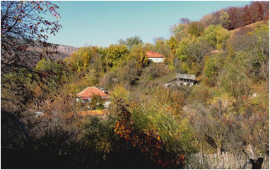 Satul Măţara este aproape de dispariţie Foto I. Bunilă
Imaginaţi-vă că trăiţi într-un loc fără drumuri, fără magazine, departe de civilizaţie. Pentru locuitorii unui cătun din Munţii Buzăului, aşa arată realitatea în fiecare zi. Oamenii nu au nici măcar curent electric, astfel că îşi duc traiul fără grija facturilor, izolaţi în peisajul trist şi mai apăsător ca niciodată.
Un vast ţinut sălbatic desparte centrul comunei Colţi de cătunul Măţara, o aşezare uitată în timp şi mereu ignorată de autorităţi. Doar făgaşul unei căruţe şi o veche cruce de pe la 1.800 îţi sugerează că eşti la o răspântie către aşezări umane. Primele semne de locuire, adică nişte grajduri părăsite şi resturi de gard, te întâmpină la capătul unui tunel printre coroanele copacilor. Aproape de vatra cătunului, îl găsim pe unul dintre vieţuitorii aşezării străvechi. ”Viaţa e grea aici. Dar dacă aici ne-am născut, nu avem ce face”, spune nea Stelică, unul dintre cei opt locuitori ai cătunului Măţara. A lucrat la abatorul din Buzău, însă a revenit în casa părintească pentru a-i îngriji pe bătrâni. Acum, a rămas singur. 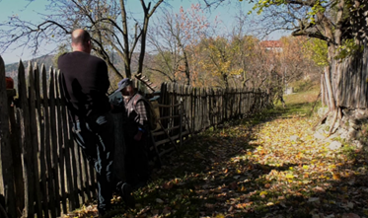 Foto I. Bunilă
”Majoritatea vecinilor mei au îmbătrânit, au murit. Mai sunt pe la oraş câţiva. Casele s-au dărâmat, le-au stricat. Astea-s toate casele, ce vedeţi aici. Magazin în sat nu a fost niciodată. E la vreo doi kilometri distanţă, la Muscel, peste deal”, spune bărbatul. Mărginite de garduri năpădite de vegetaţie şi presărate ici-colo cu podeţe putrede, uliţele din Măţara sunt rareori atinse de roţile căruţelor.
Gospodăriile sunt împrăştiate pe toată valea şi-ţi dai seama care sunt locuite după zgomotul pe care-l fac animalele din ogradă. Aşa i-am găsit pe Elena şi Ion Dobre, un cuplu de octogenari care au fost martori la stingerea comunităţii. ”Era sat întreg pe vremuri. Erau peste 20 de femei, flăcăi, 15, 20 de familii care aveau căruţe, boi. Plecam la câmp, cu toţii, la Padina, era altă viaţă atunci”, spune Ion Dobre.
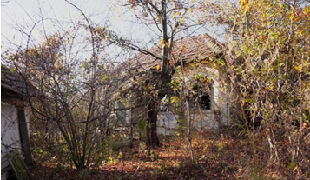 Foto I. Bunilă Mai veneau negustori odinioară, să le cumpere localnicilor nuci şi prune, dar s-au rărit şi ei.
Soţii Dobre trăiesc cu ce le oferă gospodăria. Fac mămăligă sau coc turte în casă, pe plita sobei, pentru că rar au ocazia să cumpere pâine. Pentru a supravieţui, robotesc din zori şi până apune soarele, însă oricum nu au cu ce altceva să-şi umple timpul. Televizor nu au avut niciodată, pentru că la ei nu a ajuns reţeaua de electricitate. Nea Ion şi soaţa lui nu duc grija facturilor la curent şi gaze, însă trebuie să aibă mereu stoc de lemne, chibrituri şi lumânări. 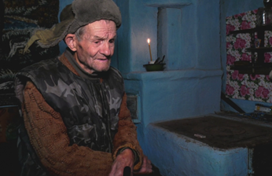 Foto I. Bunilă
Au primit un panou fotovoltaic de la Primărie, în urmă cu vreo doi ani, iar de atunci îşi pot încărca telefoanele şi au cu ce alimenta pentru scurt timp un bec şi vechiul aparat de radio.
”Noi ne culcăm devreme, după ce se înserează. Mai ascultăm la radio, ştiri, apoi la somn. Noaptea ne descurcăm cu lumânări, cu lanterne. E greu fără curent. Avem şi noi un bec legat la un panou şi îl aprindem seara oleacă. Ne mai ajunge puţin curent să ne încărcăm telefoanele”, spune bătrânul. Oamenii din Măţara speră că satul lor nu va dispărea şi că, cine ştie, va ajunge un tărâm al făgăduinţei pentru tineri care visează la simplitatea vieţii de odinioară. Aici sunt multe gospodării ce pot fi renovate şi locuite.
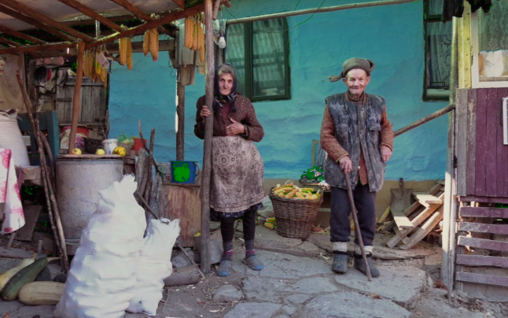Foto I. Bunilă

* * *

